湖南省工程建设地方标准 DBJ
DBJ 43/T***-2018
J *****-2018

低层装配式模塑钢骨架墙板建筑技术规程

Technical specification for low-rise buildings with molded polystyrene steel skeleton panels

（征求意见稿）

2018年*月*日发布 2018年*月*日实施
---------------------------------------------------------------------
湖南省住房和城乡建设厅发布

湖南省工程建设地方标准

低层装配式模塑钢骨架墙板建筑技术规程

Technical specification for low-rise buildings with molded polystyrene steel skeleton panels

DBJ 43/T***-2018
J *****-2018

主编单位：长沙理工大学
批准部门：湖南省住房和城乡建设厅

******出版社

前 言
为了提高农村居住品质、改善人居环境，推进农村住宅产业化，保证农村产业化住宅的设计、部品生产和施工安装质量，湖南省住房和城乡建设厅批准长沙理工大学等单位合作编制《低层装配式模塑钢骨架墙板墙建筑技术规程》（文号**）。
规程编制组在广泛调查研究基础上，结合已有的试验研究和试点工程的设计和施工，认真总结相关试验数据和工程经验，吸收了近年来国内外相关研究成果，并结合湖南省的实际情况，在广泛征求意见的基础上形成本规程。
本规程的主要技术内容包括总则、术语、基本规定、材料、建筑设计、建筑节能与绿色建筑、结构设计、构件制作与运输、建筑施工、质量验收，共分10章。
本规程由湖南省住房与城乡建设厅负责管理，由长沙理工大学负责具体内容的解释。本规程在执行过程中如发现需要修改和补充之处，请将意见和有关资料反馈至长沙理工大学（湖南省长沙市天心区万家丽南路2段960号，邮编410114，电子邮箱：jgliang1963@163.com）。

本规程主编单位：长沙理工大学
本规程参编单位：湖南科莱达新建材有限公司、湖南杰龙科莱达新型建材科技有限公司、中机国际设计研究院、湖南省建筑工程集团总公司、湖南方圆建筑工程设计事务所、长沙建设工程质量监督站、湖南农业大学
本规程主要起草人员：
本规程审定专家：

目次

1 总 则 1
2 术语 2
3 基本规定 4
4 材料 5
4.1钢材及连接件 5
4.2其它材料 5
5 建筑设计 7
5.1 一般规定 7
5.2 建筑设计 7
5.3 装饰工程和设备管线 8
5.4 建筑防水与防潮 10
5.5 防火 10
6建筑节能与绿色建筑 12
6.1 一般规定 12
6.2 建筑节能设计 12
6.3 绿色建筑设计 13
7 结构设计 15
7.1 一般规定 15
7.2 基础 15
7.3 墙体系统 15
7.4楼盖与屋盖 19
8 构件制作与运输 22
8.1 一般规定 22
8.2 钢塑墙板的制作 22
8.3 构件检验 23
8.4运输与堆放 25
9 建筑施工 27
9.1 一般规定 27
9.2基础工程 27
9.3主体结构 28
9.4 设备管线 28
9.5装饰工程 30
10 质量验收 31
10.1 一般规定 31
10.2模塑钢骨架墙板墙体 32
Ⅰ 主控项目 32
Ⅱ 一般项目 33
附录A墙体龙骨及配件尺寸表 35
本规程用词说明 38
引用标准名录 39
附：条文说明 41

Contents

1 General 1
2 Terms 2
3 Basic Requirements 4
4 Materials 5
4.1 Steel and Connectors 5
4.2 Other Materials 5
5 Architectural Design 7
5.1 General Requirements 7
5.2 Architectural Design 7
5.3 Decoration Engineering and Equipment Pipelines 8
5.4 Architectural Waterproofing and Moisture-proof 10
5.5 Fire Protection 10
6 Building Energy Saving and Green Buiding 12
6.1 General Requirements 12
6.2 Building Energy Saving Design 12
6.3 Green Architectural Design 13
7 Structural design 15
7.1 General Requirements 15
7.2 Foundation 15
7.3 Wall System 15
7.4 Floors and Roofs 19
8 Manufacturing and Transportation 22
8.1 General Requirements 22
8.2 Manufacturing of Steel-Plastic Wallborad 22
8.3 Inspection 23
8.4 Transportation and Storage 25
9 Architectural Construction 27
9.1 General Requirements 27
9.2 Foundation Engineering 27
9.3 Main Structure 28
9.4 Equipment Pipelines 28
9.5 Decoration Engineering 30
10 Quality Acceptance 31
10.1 General Requirements 31
10.2 Steel-Plastic Wallborad 32
Ⅰ Dominant Item 32
Ⅱ General Item 33
Appendix A Dimensions of Steel Furrings and Accessories 35
Explanation of Wording in This Specification 38
List of Quoted Standards 39
Addition: Explanation of Provisions 41

1 总 则
1.0.1为加快装配式模塑钢骨架墙板结构技术在低层建筑的推广应用，促进湖南省建筑产业现代化的发展，做到安全可靠、技术先进、确保质量、经济合理、保护环境，实现设计标准化、生产工厂化、施工装配化、管理信息化，制定本规程。
1.0.2本规程适用于抗震设防烈度为7度或7度(0.15g)以下地区的3 层或3 层以下、檐口高度不大于12m的装配式模塑钢骨架墙板墙住宅建筑的设计、构件预制、施工安装及工程质量验收。
1.0.3低层装配式模塑钢骨架墙板墙建筑的设计与施工除应符合本规程外，尚应符合《冷弯薄壁型钢结构技术规范》GB 50018、《低层冷弯薄壁型钢房屋建筑技术规程》JGJ227、《轻型钢结构住宅技术规程》JGJ209等国家现行有关标准的规定。

2 术语
2.0.1 低层建筑 low-rise buildings
层数不超过3层、檐口高度不超过12 m的建筑。
2.0.2 模塑钢骨架墙板steel-plastic panels
模塑钢骨架墙板是以冷弯薄壁型钢、阻燃型聚苯乙烯泡沫和专用胶黏剂复合，在工厂制作而成的钢塑结构板材。
2.0.3低层装配式模塑钢骨架墙板墙房屋low-rise buildings with steel-plastic panels
采用工厂预制的模塑钢骨架墙板和冷弯薄壁型钢楼（屋）盖，经现场装配而成的低层房屋。
2.0.4部件component
在工厂预先生产制作完成，构成建筑结构系统的结构构件及其他构件的统称。
2.0.5 C型钢C-section steel
冷弯薄壁卷边槽形截面构件。
2.0.6 U型钢U-section steel
普通冷弯薄壁槽形截面构件。
2.0.7 L型钢L-section steel
冷弯薄壁角形截面构件。
2.1.8受力蒙皮作用stressed skin
与支承构件可靠连接的结构面板体系。
2.0.9结构面板structural sheathing
直接安装在立柱或梁上的面板，用以传递荷载和支承墙(梁)。
2.0.10顶导梁、底导梁或边梁track
布置在墙的顶部或底部以及楼层系统周边的槽形构件。
2.0.11墙体结构wall framing
由立柱、顶导梁、底导梁、面板、支撑、拉条或撑杆等部件
通过连接件形成的组合构件，用于承受竖向荷载或水平荷载。
2.0.12承重墙load-bearing wall
承受竖向外荷载的墙体。
2.0.13抗剪墙shear wall
承受面内水平荷载的墙体。
2.0.14非承重墙non load-bearing wall
不承受竖向外荷载的墙体。

3 基本规定
3.0.1低层装配式模塑钢骨架墙板墙房屋的安全等级取为二级，结构使用年限为50年。
3.0.2低层装配式模塑钢骨架墙板墙房屋应采用系统集成的方法统筹设计、生产运输、施工安装和使用维护，实现全过程的协同。
3.0.3低层装配式模塑钢骨架墙板墙房屋应按照通用化、模数化、标准化的要求，以少规格、多组合的原则，实现建筑及部件的系列化和多样化。
3.0.4低层装配式模塑钢骨架墙板墙房屋应实现全装修，内、外装饰系统应与结构系统、外围护系统、设备与管线系统一体化设计建造。
3.0.5低层装配式模塑钢骨架墙板墙房屋的设计、制作、运输、安装及运营维护管理等过程宜采用BIM技术。
3.0.6应建立完善的部件工厂化生产质量管理体系，设置产品标识，提高生产精度，保障产品质量。
3.0.7低层装配式模塑钢骨架墙板墙房屋防火、防腐应符合国家现行相关标准的规定，满足可靠性、安全性和耐久性的要求。

4 材料

4.1钢材及连接件
4.1.1低层装配式模塑钢骨架墙板墙房屋所采用的钢材应符合下列规定：
1 连续热镀锌钢材应符合《连续热镀锌钢板及钢带》GB/T 2518的规定；
2连续热镀铝锌合金镀层钢材应符合《连续热镀铝锌合金镀层钢板及钢带》GB/T 14978中550级钢材的规定；
3 碳素钢应符合现行国家标准《碳素结构钢》GB/T 700中Q235级的规定；
4低合金钢应符合《低合金高强度结构钢》GB/T 1591中Q345级的规定；
5方钢管应符合《结构用冷弯空心型钢》GBT 6728的规定；
6热轧H型钢应符合《热轧H型钢和剖分T型钢》 GBT 11263的规定。
冷弯薄壁型钢应采用。
4.1.2承重冷弯薄壁型钢构件钢板的壁厚不应小于0.75mm，型钢柱或主梁钢板的壁厚不应小于2mm，且不宜大于6mm。
4.1.3承重构件或外墙非承重构件的双面镀层质量不小于180g/m²，其他非承重构件双面镀层质量不小于125 g/m²；处于恶劣环境的构件，其双面镀层质量不小于275 g/m²。
4.1.4宜采用自钻自攻螺钉连接薄钢板、其他金属板或其它板材，自钻自攻螺钉应符合《自钻自攻螺钉》GB/T 15856.1~GB/T 15856.5或《自攻螺钉》GB/T 5282~GB/T 5285的规定。
4.1.5采用的普通螺栓、铆钉、射钉和锚栓，应符合有关国家现行标准要求。

4.2其它材料
4.2.1用于模塑钢骨架墙板的阻燃型聚苯乙烯泡沫颗粒，应符合《绝热用模塑聚苯乙烯泡沫塑料》GB/T10801.1的规定。
4.2.2模塑钢骨架墙板应选择合适的胶黏剂，冷弯薄壁型钢与保温材料的粘结强度应大于0.1MPa。
4.2.3结构面板可采用结构用定向刨花板、石膏板、结构用胶合板和纤维水泥板等材料，其性能应符合相关标准的要求。
4.2.4低层装配式模塑钢骨架墙板墙房屋楼板可采用钢-混凝土组合楼板，其性能应符合《组合结构设计规范》JGJ 138的规定。
4.2.5墙体喷注材料的配合比应根据实验确定，初凝时间不宜小于50min。
4.2.6屋面材料可采用沥青瓦、金属瓦、水泥瓦等轻质材料，屋面防水材料可采用防水卷材、改性沥青或复合材料，其性能应符合相关标准的要求。

5 建筑设计

5.1 一般规定
5.1.1 低层装配式模塑钢骨架墙板墙房屋的建筑设计应符合建筑功能和性能要求，且应按照集成设计原则，将建筑、结构、给排水、暖通空调、电气、智能化和燃气等专业之间进行协同设计。
5.1.2 低层装配式模塑钢骨架墙板墙房屋的建筑设计除应满足本规程规定外，尚应符合有关国家标准、行业标准和湖南省地方标准的规定。

5.2 建筑设计
5.2.1 建筑模数宜按下列规定采用：
1 建筑的开间、进深、门窗洞口宽度宜采用水平扩大模数3nM（n为自然数)；
2 建筑的高度、层高和门窗洞口高度等宜采用竖向基本模数和竖向扩大模数数列，且竖向扩大模数数列宜采用nM。
3 建筑构造节点和分部件的接口尺寸等宜采用分模数数列，且分模数数列宜采用M/10、M/5、M/2。
5.2.2建筑剖面设计应符合下列要求：
1 建筑层高宜采用2.8m~3.6m，坡屋顶坡度宜为1:4～1:1；
2 建筑室内外高差宜为300~600 mm，设置一个通风防潮空间并开通风窗时，室内外高差不应低于450 mm；
3窗台宜高于室内地面900 mm。
5.2.3卧室、起居室（厅）、厨房窗地比不应小于1/7，卫生间等的窗地比宜为1/8~1/10。

5.3装饰工程和设备管线
5.3.1给水系统设计应符合下列规定：
1 给水系统与配水管道、配水管道与部件的接口形式及位置应便于维修更换；
2部件内设置给水分水器时，分水器与用水器具的管道应一对一连接，管道中间不得出现接口，并宜采用装配式的管线及其配件连接。分水器设置位置应有排水措施，并便于检修。
5.3.2 设备管线宜预留和预埋，且应符合下列要求：
1 设备管线应进行综合设计，减少平面交叉；
2 竖向管线宜集中布置，并应满足维修更换的要求；
3竖向电气管线宜统一设置在预制墙板内或装饰墙面内，电气管线布置应保持安全间距。
4建筑的部件之间、部件与设备之间的连接应采用标准化接口。
5.3.3 设备管线穿过楼板的部位，应采取防水、防火、隔声等措施。
5.3.4预埋水电管线的外径不宜大于墙体厚度的1/3；墙体中布置暗埋水管时，应采取防结露措施。
5.3.5预埋管道穿墙节点应符合图5.3.5的规定。
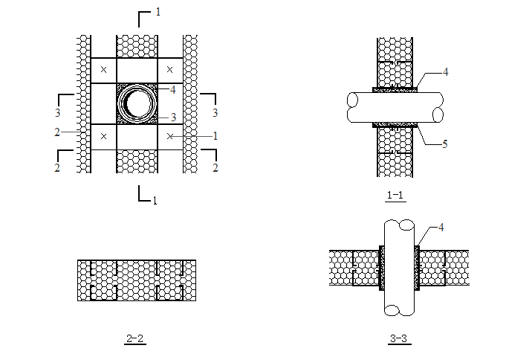
图5.3.5 预埋管道穿墙节点
1—自攻螺丝；2—聚苯乙烯泡沫； 3—穿墙管；4—砂浆填实；5—油膏嵌缝
5.3.6配电箱、控制柜宜选用薄型箱体，电器开关及配电箱安装应符合图5.3.6的规定。

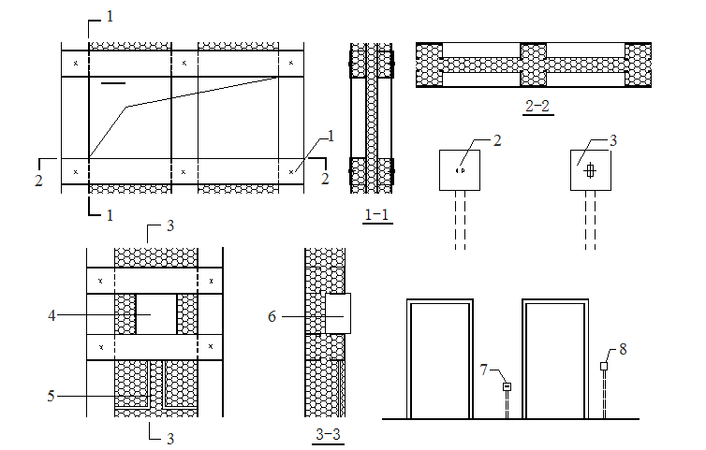
图5.3.6 电器开关及配电箱安装
1—自攻螺钉；2—插座盒；3—开关盒；4—接线盒；5—UPVC线管；
6—暗线开关盒或插座盒；7—暗线插座；8—暗线开关

5.3.7墙上吊挂重物和安装设备应符合下列规定：
1 吊挂重物和安装设备处应对龙骨或型钢采取加强措施；
2 锚固件应作防锈、防腐处理；
3 对墙板悬挂热水器等较重设备位置处，应在墙板内设置钢丝网，并使用穿墙螺栓牢固连接。

5.4 建筑防水与防潮
5.4.1墙板与墙板之间宜采用发泡聚氨脂填缝，外墙外侧应采取合理的防潮措施，其防水性能和水蒸气渗透性能应符合设计要求。
5.4.2屋顶保温材料与屋面结构板材间的屋顶空气间层宜采用通风设计，在屋顶通风口处应设置防止白蚁等有害昆虫进入屋顶通风间层的保护网。室内排气管道不宜将室内气体排入屋顶通风间层内。
5.4.3 门窗洞口周边、穿出墙（阳台、外天沟、雨棚、外挑窗台）或屋面（女儿情）的构件周边应以专用泛水材料密封处理。
5.4.4厨房、卫生间及其他有防潮、防水要求的墙体，其构造措施应符合下列要求：
1 墙体防潮层应采取聚合物防水砂浆+耐碱玻璃纤维网格布粉刷，粉刷厚度不得小于15mm；
2 附设水池、水箱、洗手盆等设施的墙面，采取防潮、防水构造措施的高度不宜低于1800mm。

5.5防火
5.5.1低层装配式模塑钢骨架墙板墙房屋的防火设计除应符合本规程的规定外，尚应符合现行国家标准《建筑设计防火规范》GB 50016和《住宅设计规范》GB50368的有关规定。
5.5.2低层装配式模塑钢骨架墙板墙房屋墙体的耐火极限不应小于1h，燃烧性能应为难燃性。
5.5.3附建于低层装配式模塑钢骨架墙板墙房屋并仅供该住宅使用的机动车库，与居住部分相连通的门应采用乙级防火门，且车库隔墙距地面100mm范围内不应开设任何洞口。
5.5.4位于住宅单元之间的墙两侧的门窗洞口，其最近边缘之间的水平间距不应小于1.0m。
5.5.5低层装配式模塑钢骨架墙板墙房屋有高度差时，较低部分屋面上开设的天窗与相接的较高部分外墙上的门窗洞口之间的最小距离不应小于4. 0m。当符合下列情况之一时，该距离可不受限制:
1较低部分安装了自动喷水灭火系统或天窗为固定式乙级防火窗。
2较高部分外墙面上的门为火灾时能够自动关闭的乙级防火门，窗口、洞口设有固定式乙级防火窗。
5.5.6浴室、卫生间和厨房的垂直排风管，应采取防回流措施或在支管上设置防火阀。厨房的排油烟管道与垂直排风管连接的支管处应设置动作温度为150℃的防火阀。
5.5.7建筑内管道穿过楼板、住宅建筑单元之间的墙和分户墙时，应采用防火封堵材料将空隙紧密填实；当管道为难燃或可燃材质时，应在贯穿部位两侧采取阻火措施。

6 建筑节能与绿色建筑

6.1 一般规定
6.1.1建筑节能设计应采取节能措施，在保证室内环境舒适的前提下，进一步降低建筑能耗。并结合建筑功能和绿色建筑应用技术，综合采取节能、节地、节水、节材和环境保护措施，进一步提高能源与资源利用效率。
6.1.2节能设计与绿色建筑设计除应符合本规程外，还应符合《夏热冬冷地区居住建筑节能设计标准》JGJ134、《湖南省居住建筑节能设计标准》DBJ43/001、《湖南省绿色评价标准》DBJ43/T314等国家、行业和湖南省现行有关标准的规定。

6.2 建筑节能设计
6.2.1模塑钢骨架墙板厚度不小于150mm。
6.2.2楼盖可在吊顶上方空腔中填充30厚玻璃棉、岩棉板等保温材料。
6.2.3屋面保温隔热可采用顶层吊顶上方平铺保温材料的方法。采用保温材料在顶层吊顶上方平铺的方式时，在顶层墙体顶端和墙体与屋盖系统连接处，应确保保温材料、隔汽层和防潮层的连续性和密闭性。
6.2.4墙体及屋面外表面宜采用浅色饰面。
6.2.5门窗节能设计应符合下列要求：
1外窗和透明外门传热系数宜小于等于3.5W/(m²•K)，门窗玻璃宜采用透明中空玻璃窗或Low-E低辐射中空玻璃，单片玻璃厚度不宜小于5mm，空气层厚度不宜小于9mm；
2通往封闭空间（如封闭楼梯间）的非透明外门的传热系数值不应大于3.0，通往非封闭空间或室外的非透明外门的传热系数值不应大于2.0 ；
3建筑外门、外窗的气密性应符合国家标准《建筑外窗气密性、水密、抗风压性能分级及检测方法》GB/T7106的规定，且外门、外窗的气密性不应低于6级；
4外窗宜设置外遮阳；
5楼梯间宜封闭并采用可开启式外窗。
6.2.6建筑物朝向宜南北或接近南北，平面、立面的设计和门窗的设置应有利于自然通风。

6.3 绿色建筑设计
6.3.1绿色建筑设计应符合《湖南省绿色建筑节能评价标准》DBJ43/T314等有关标准的规定。
6.3.2场地应无洪涝、滑坡、泥石流等自然灾害的威胁，无危险化学品、易燃易爆危险源的威胁，无电磁辐射、含氡土壤等危害。
1建筑场地与各类危险源的距离应满足相应危险源的安全防护距离控制要求；
2对场地中的不利地段或潜在危险源应采取必要的避让、防护和控制、治理等措施；
3对场地中存在的有毒有害物质应采取有效的治理与防护措施，进行无害化处理。
6.3.3建筑场地内不应存在未达标排放或者超标排放的气态、液态或固态的污染源，若存在以上污染源，应采取下列措施：
1说明污染源类型，并采取相应应治理措施，以达到无超标污染物排放要求；
2在进行场地设计时，应合理设置污染源的区位，以避免污染源对主要功能区域和周边环境产生影响。
6.3.4种植适应当地生态环境条件和体现地方特色的乡土植物，其占场地全部植物种类的比例不小于70%。
1种植适应当地生态环境条件和体现地方特色的乡土植物以及外来适用植物，要求其种类不小于全部植物种类的70%；
2选用易于维护、适应性强，病虫害少，对人体无害的植物。
6.3.5应合理选用节能型电气设备，不应采用电直接加热设备作为供暖空调系统的供暖热源。
6.3.6 根据当地气候和自然资源条件，合理利用可再生能源。
6.3.7给水系统无超压出流现象，应采用使用较高用水效率等级的卫生器具，并采取有效措施避免管网漏损。
6.3.8 宜采用绿色建材，不应采用国家和地方禁止和限制使用的建筑材料及制品。
6.3.9 现浇混凝土应采用预拌混凝土，砂浆应采用预拌砂浆。
6.3.10 建筑主要功能房间具有良好的户外视野，相邻居住建筑的直接间距宜大于18m，且无明显视线干扰。主要功能房间的采光系数满足现行国家标准《建筑采光设计标准》GB 50033的要求。
6.3.11 无障碍设计应符合《无障碍设计规范》GB50763的规定，且满足下列要求：
1场地内人行通道采用无障碍设计，且与建筑场地外人行通道无障碍设施连通；
2建筑入口和主要活动空间设有无障碍设施。

7 结构设计

7.1 一般规定
7.1.1低层装配式模塑钢骨架墙板墙房屋的设计计算除应符合本规程规定外，尚应符合《低层冷弯薄壁型钢房屋建筑技术规程》JGJ227的规定。
7.1.2低层装配式模塑钢骨架墙板墙房屋楼盖采用压型钢板-混凝土组合楼板时，其设计计算除应符合本规程规定外，尚应符合《组合结构设计规范》JGJ 138的有关规定。
7.1.3 抗剪墙体在建筑平面和竖向宜均衡布置，在墙体转角两侧900mm范围内不宜开洞口；上、下层抗剪墙体宜在同一竖向平面内。
7.1.4抗剪墙体应布置在建筑结构的两个主轴方向，并应形成抗风和抗震体系。
7.1.5镀锌钢板在剪切、孔洞等位置，应进行防腐处理。

7.2基础
7.2.1 低层装配式模塑钢骨架墙板墙房屋的基础宜采用混凝土基础或砌体条形基础，采用砌体条形基础时，基础顶部应设置钢筋混凝土圈梁。基础的设计计算应根据上部结构传来荷载按《建筑地基基础设计规范》GB50007和《建筑抗震设计规范》GB 50011的规定进行设计计算。
7.2.2混凝土中预埋地脚螺栓和抗拔螺栓的部位和直径应根据上部结构连接计算和构造需要确定，螺栓埋入混凝土长度不应小于35d。

7.3墙体系统
7.3.1 低层装配式钢塑墙板房屋的墙体系统由标准墙板、门窗过梁板、窗肚墙板、顶导梁和底导梁、角柱、面板等部件组成（图7.3.1）。
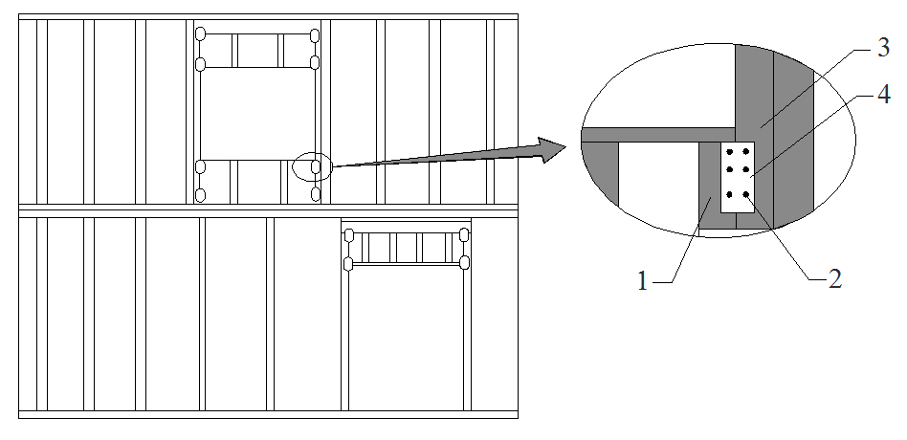
图7.3.1 墙体结构系统
1—窗台板；2—自攻螺钉；3—立柱；4—小连接片

7.3.2钢塑墙板与基础的连接应符合下列规定：
1底导梁与基础连接的地脚螺栓设置应按计算确定，其直径不应小于12mm，间距不应大于1200mm，地脚螺栓距墙角或墙端部的最大距离不应大于300mm；
2底导梁和基础之间宜通长设置厚度不应小于1mm的防腐防潮垫，其宽度不应小于底导梁的宽度；
3 底导梁交接时，搭接长度不应小于200mm，墙体交接处搭接长度不应小于墙厚。
4应在下列位置设置抗拔锚栓和抗拔连接件，其间距不宜大于6m：
1）在抗剪墙的端部和角部；
2) 落地洞口部位的两侧：
3) 对非落地洞口，当洞口下部墙体的高度小于900mm时，在洞口部位的两侧。
5抗拔连接件的立板钢板厚度不宜小于3 mm，底板钢板、垫片厚度不宜小于6mm，与立柱连接的螺钉应计算确定，且不宜少于6个。
6抗拔锚栓、抗拔连接件大小及所用螺钉的数量应由计算确定，抗拔锚栓的规格不宜小于M16。
7.3.3 墙体顶、底导梁的构造应符合下列规定：
1 墙体顶、底导梁宜采用冷弯U型钢，顶、底导梁壁厚不宜小于所连接墙体立柱的壁厚；
2承重墙体的顶导梁可根据《低层冷弯薄壁型钢房屋建筑技术规程》JGJ227，按支承在墙体两立柱之间的简支梁计算。
7.3.4上下层墙板应对齐，承重墙应在墙板安装后按照《低层冷弯薄壁型钢房屋建筑技术规程》JGJ227要求设置支撑、拉条和撑杆。非承重墙可不设置支撑、拉条和撑杆。
7.3.5墙板的连接应符合下列规定：
1 钢塑墙板端部U形连系梁与导梁连接，在墙板立柱处设2个圆头自攻钉，墙板立柱间泡沫处设1个圆头自攻钉，板材间交界处两侧各设1个圆头自攻钉。
2 钢塑墙板之间无咬口时，墙体两面采用150mm×100mm×0.8mm 连接片连接，上下距顶底导梁1m，一个连接片6个自攻钉。
3 墙体交叉及转角的阴角处，应设置不少于2个阴角连接件，与顶导梁和底导梁距离1m，每个阴角连接件用8个圆头自攻钉连接。
4 当阴角连接件无法与墙板立柱连接时，可采用U 槽连接，或在两条相邻墙板立柱间设置钢带，再采用阴角连接件连接。
5 墙体转角处，阳角应采用大包角，大包角的范围应覆盖两侧墙板立柱以及顶导梁和底导梁，两侧每隔200mm各采用1个圆头自攻钉与墙板立柱及墙板梁端U型连系梁。
6 连接板的厚度不应小于0.8mm，宽度不应小于40mm。
7.3.6墙体开洞的构造应符合下列规定：
1 墙体的门、窗洞口顶部应设置过梁，过梁的形式可选用实腹式或桁架式。
2当采用桁架式过梁，上部集中荷载宜作用在桁架的节点上。
3洞口两侧应设置立柱，洞口边立柱宜从墙体底部直通至墙体顶部或过梁下部，并与墙体底导梁和顶导梁相连接。
4 门、窗洞口边立柱应由两根C型钢拼合而成。
5 门洞顶部和窗洞四角均应设置洞口加强件。
7.3.7钢塑墙板墙体下列部位应设置型钢柱：
1墙体长度超过6m时；
2楼面承重主梁处；
3独立柱。
7.3.8 钢塑墙板中型钢柱宜选用冷轧或热轧成型的方钢管、热轧H型钢、高频焊接或普通焊接的H型钢，截面外形尺寸宜为矩形，边长与墙厚相同，壁厚应根据《钢结构设计规范》GB50017计算确定，型钢柱的上、下端应与梁底和楼板可靠连接。
7.3.9 两层墙板之间应设置层拉带，层拉带间距应不大于1.2m。竖向层拉带应采用不少于12 个圆头自攻钉连接；层拉带交叉布置时，两条层拉带上圆头自攻钉总数不少于15 个。

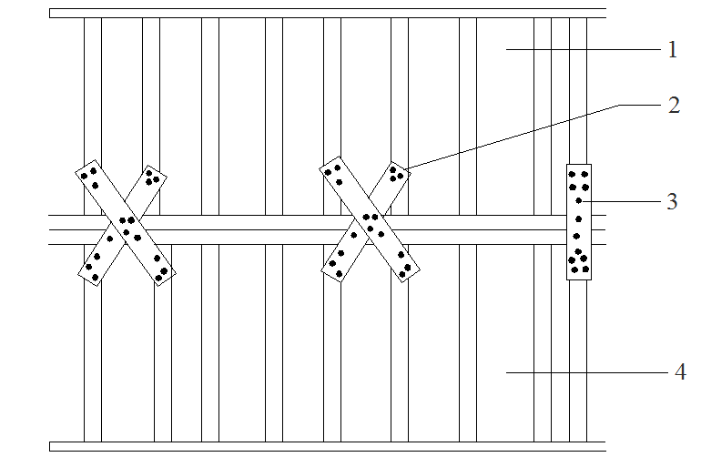
图7.3.9 层拉带与墙板连接
1—上层墙板；2—层拉带；3—自攻螺钉；4—下层楼板

7.3.10 墙体面板应符合下列规定：
1墙体面板最小厚度应符合表7.3.10规定。
表7.3.10 墙体面板最小厚度
面板材料 | 纸面石膏板 | 定向刨花板 | 纤维水泥板
最小厚度（mm） | 12 | 9 | 8

2墙体面板应与墙体立柱采用螺钉连接，墙体面板的边部和接缝处螺钉的间距不宜大于150mm，墙体面板内部的螺钉间距不宜大于300mm。
3墙体面板进行上下拼接时宜错缝拼接，在拼接缝处应设置厚度不小于0.8mm且宽度不小于50mm的连接钢带进行连接。
7.3.11对无墙体面板与立柱相连的抗剪墙，应设置墙体支撑，其设置和构造应符合《低层冷弯薄壁型钢房屋建筑技术规程》JGJ227的规定。

7.4 楼盖与屋盖
7.4.1楼面梁设计应符合下列规定：
1当房间开间尺寸不大于6m时，楼面梁宜采用C型钢，间距宜为400mm~600mm；
2当房间开间尺寸大于6m时，应设置方钢管主梁支承C型钢次梁，主梁与次梁之间应用螺钉可靠连接；
3 当C型钢梁跨度超过3m时，应设置连系梁；
4 当C型钢梁跨度超过5m，应采用双C型钢靠背连接，腹板采用两排错位螺钉连接，螺钉间隔不大于400mm，双C型钢梁端部应紧密牢靠连接；
5 C型钢梁应根据《低层冷弯薄壁型钢房屋建筑技术规程》JGJ227按受弯构件验算其强度、整体稳定性以及支座处腹板的局部稳定性，方钢管主梁应按《钢结构设计规范》GB50017设计计算。
7.4.2楼面板设计应符合下列规定：
1采用压型钢板-混凝土组合楼板时，楼板的设计应符合《组合结构设计规范》JGJ 138的规定；
2 采用加筋纤维水泥板、加筋水泥加气发泡板、定向刨花板时，应符合相应板材的有关规定。
7.4.3 楼面C型钢梁位置与模塑钢骨架墙板墙立柱不对应时，应增设L型托件，L型托件应与模塑钢骨架墙板墙立柱采用螺钉可靠连接。
7.4.4 平屋顶可采用水平放置的钢塑墙板，屋顶板与墙板的连接应符合下列规定：
1 挑檐应设置正风（滴水檐），挑檐与墙体的阴角处设置正拉，正拉与龙骨对应设置，采用6个圆头自攻钉屋顶板连接（如7.4.4a）。
2 屋顶板与外墙平齐时，板端设普通U 形槽，并采用檐拉带与墙板连接，檐拉带间距不应大于1.2 m（如7.4.4b）。

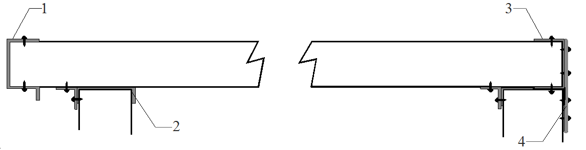
a) 挑檐处连接 b）屋顶板与外墙平齐时连接
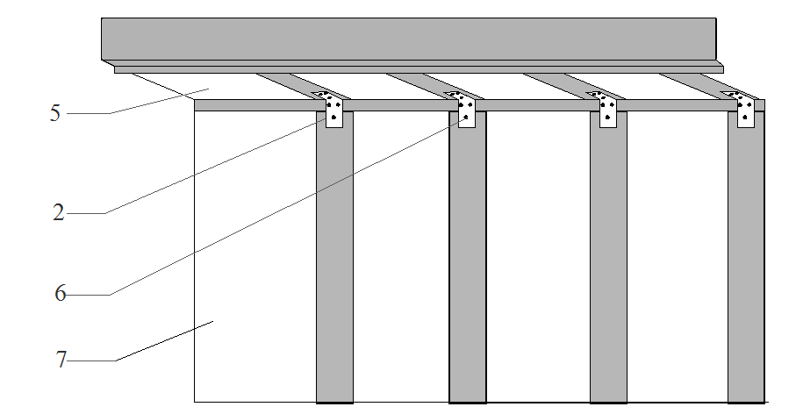
图7.4.4 平屋顶板与墙体连接构造
1—正风；2—正拉；3—普通U槽；4—檐拉带；5—屋顶板；6-自攻螺钉；7—墙板
7.4.5屋顶板应设置通长钢带，钢带间距不应大于3m，在屋顶板龙骨处用2个圆头自攻钉连接。屋顶板交界处应采用两条钢带以X 形连接，采用圆头自攻钉15-20 个与龙骨连接。
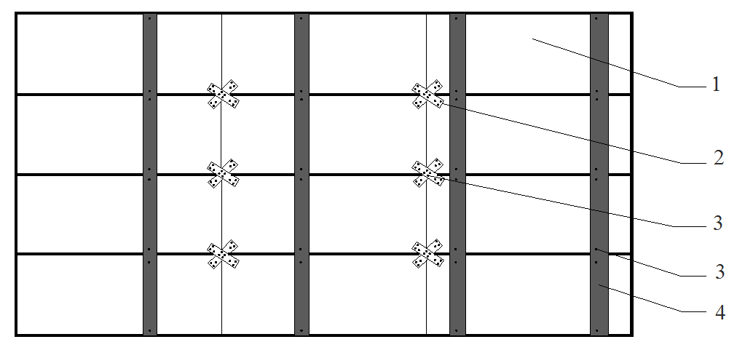
图7.4.5 平屋顶屋顶板连接构造
1—屋顶板；2—角拉带；3—自攻螺钉；4—通长钢带

7.4.6屋面承重结构可采用桁架或斜梁，斜梁上端支承于抱合截面的屋脊梁，其设计应符合JGJ227的规定。
7. 4.7屋面吊顶应根据房屋隔声、节能、隔振和防火性能等要求进行设计。

8 构件制作与运输

8.1 一般规定
8.1.1模塑钢骨架墙板宜在专门工厂按照构件设计制作图要求进行生产制作，生产条件及设备应满足生产工艺和质量检验的要求。
8.1.2模塑钢骨架墙板的镀锌钢板、保温材料的质量均应根据现行有关标准进行检查和检验，应具有完整的生产操作依据和质量检验记录。
8.1.3模塑钢骨架墙板生产前，应根据本规程的设计要求，拆分并编制构件设计制作图，构件设计制作图应包含下列内容：
1 立柱、撑杆、加强件等布置图；
2 墙板的立柱、撑杆等的连接构造图；
3 机电设备综合图；
4 预制构件编号。
8.1.4 模塑钢骨架墙板的各检验项目的质量均合格时，方可评定为合格产品。预制构件验收合格后应统一进行标识，标识应满足唯一性和可追溯性要求。

8.2 钢塑墙板的制作
8.2.1 钢塑墙板的生产应严格按照工艺流程进行施工。
8.2.2 钢塑墙板的厚度应满足建筑隔声、建筑节能和防火要求，并应符合下列规定：
1对墙高不大于3.6m的墙体，非承重墙的钢塑墙板厚度不应小于140mm，承重墙的钢塑墙板厚度不应小于150mm；
2对墙高大于3.6m的墙体，墙体厚度应按《低层冷弯薄壁型钢房屋建筑技术规程》JGJ227计算确定。
8.2.3标准墙板的名义宽度宜为1200mm，墙板骨架由间距不大于400mm两根对拼C型钢，立柱与两端L形连系梁用2个自攻螺钉连接。
8.2.4 承重墙板立柱截面应不小于2C90×40×10×0.75，立柱间距应不大于400mm；非承重墙板立柱截面应不小于2C90×40×10×0.60，立柱间距应不大于400mm。
8.2.5钢塑墙板顶部和底部用4个螺钉与2L50×50×0.75连接,每个立柱用50×150（140）×0.75钢板连接，每边连接螺钉数量不少于2个。
8.2.6冷弯薄壁型钢的冷弯和矫正的加工应符合《住宅轻钢装配式构件》JG/T182的规定。

8.3 构件检验
8.3.1模塑钢骨架墙板的外观质量应符合表8.3.1的规定。
表8.3.1 外观质量
项 目 | 要 求
板 面 | 板面平整，无明显翘曲、变形，表面无胶痕、油污，无明显划痕、裂纹、损伤
切 口 | 切口平直，切面整齐，芯材密实
8.3.2 模塑钢骨架墙板的尺寸允许偏差及检验方法应符合表8.3.2的规定。
表8.3.2 尺寸允许偏差（mm）
项 目 | 允许偏差 | 检验方法
长 度 | ±2 | 尺量检查
宽 度 | ±2 | 钢尺量一端及中部，取其中偏差绝对值较大处
厚 度 | +2  0 | 钢尺量一端及中部，取其中偏差绝对值较大处
对角线差 | ≤6.0 | 钢尺量两个对角线
板侧面平直度 | ≤2 | 拉线、钢尺量最大侧向弯曲处
板面平整度 | ≤2.0 | 2m靠尺和塞尺检查
注：L为板长度。

8.3.3模塑钢骨架墙板的性能指标及检验方法应符合表8.3.3的规定。

表8.3.3 钢塑墙板的性能指标
项 目 |  |  | 单 位 | 性能指标 | 试验方法
密度(保温材料) |  |  | kg/m³ | ≥15 | GB/T 6343
压缩强度(保温材料) |  |  | KPa | ≥100 | GB/T 8813
拉伸粘结强度  （型钢与保温材料） |  | 原强度 | MPa | ≥0.10 | JGJ 144附录A中A.8
 |  | 耐水 | MPa | ≥0.10 | JGJ 144附录A中A.8
 |  | 耐冻融 | MPa | ≥0.10 | JGJ 144附录A中A.8
吸水率(保温材料) |  |  | % | ≤6 | GB/T 8810
尺寸稳定性(保温材料) |  |  | % | ≤2 | GB/T 8811
耐火极限 | 隔热性 |  | h | ≥ 1 | GB/T 9978.1、GB/T 9978.4
耐火极限 | 完整性 |  | h | ≥ 1 | GB/T 9978.1、GB/T 9978.4
燃烧性能 |  |  | 级 | 不低于B₁ | GB 8624
导热系数  （平均温度25℃） |  |  | W/(m·k) | ≤0.035 | GB/T 10295
隔声 |  |  | dB | ≥40 | GB/T 8485

8.3.4产品出厂前应由生产单位检验部门按出厂检验项目逐件检验合格后方可出厂。出厂检验项目包括：尺寸偏差、外观质量及保温材料密度及导热系数。
8.3.5有下列情况之一时应按本规程8.3.1条、8.3.2条和8.3.3条所有项目进行型式检验：
1 新产品生产试制定型鉴定时；
2 正式生产后，原材料、配合比、生产工艺有较大改变，可能影响产品性能时；
3 正常生产时，每年进行一次；
4 停产半年以上恢复生产时；
5 出厂检验结果与上次型式检验有较大差异时；
6 用户有特殊要求时；
7 国家质量监督机构提出进行型式检验要求时。
8.3.4由同一原料、同一生产工艺、同一尺寸，稳定连续生产的产品组成同一受检批，每个批量为1500块，不足1500块亦作为一个批量。
8.3.5 抽样方法应符合下列方法：
1尺寸偏差和外观检验样品，每批从出厂检验的合格品中随机抽取10块制品作为检验样；
2 性能指标检验样品，从外观质量检验合格的样品中随机抽取。当所抽制品不能满足性能指标检验需要时，可适当加大抽取的样品数量。
8.3.6判定规则
1 外观质量和尺寸偏差检验
若10块模塑钢骨架墙板中有8块全部项目达到8.3.1、8.3.2的要求，则应判定该批产品的外观质量和尺寸偏差合格；若不符合的产品超过2块时，否则应判定该批产品不合格。
2性能指标检验
若受检样品的性能指标符合表8.3.3中相应规定时，则判该批产品合格；若有2项或2项以上不合格，则判该批产品不合格；若仅有1项指标不符合规定，允许从原批量中加倍抽取，对不合格项目进行复检，若复检合格，则判该批产品合格，若仍不符合表8.3.3中相应规定时，则判该批产品不合格。导热系数、拉伸粘结强度（型钢与保温材料）、燃烧性能等检验项目不得复检。
3 综合判定规则
若受检样品的外观质量、尺寸允许偏差、性能指标等项目符合标准中相应规定时，则判该批产品合格；若有1项不合格，允许从原批量中加倍抽取样品对不合格项进行复检，复检仍不合格，则判该批产品不合格。
8.3.7 模塑钢骨架墙板检查合格后，应在构件上设置表面标识，标识内容宜包括构件编号、制作日期、合格状态、生产单位等信息。

8.4运输与堆放
8.4.1产品搬运、装卸过程应轻装轻卸，严禁抛掷，应将板材长度方向作为受力边，不得相互撞击。运输工具底面必须平整并设法使产品固定好，在运输过程中减少震动、碰撞，避免破坏和变形，避免与油类物资混运。必要时应有遮蓬，防止雨雪淋湿，严禁烟火。
8.4.2产品应按不同型号、规格分类放置，以立放为宜，倾斜角度不大于15°，以防变形；存放场地应坚实平整、干燥通风，防止侵蚀介质和明水侵害，远离火源。采用方木支垫时应保证产品不致变形。露天堆放时应有遮盖措施。

9 建筑施工

9.1 一般规定
9.1.1装配式模塑钢骨架墙板墙房屋施工前，应制定施工组织设计、施工方案；施工组织设计的内容应符合现行国家标准《建筑工程施工组织设计规范》GB/T 50502的规定；施工方案的内容应包括构件安装与节点施工方案、安全措施及环保措施等。
9.1.2施工用的设备、机具、工具和计量器具，应满足施工要求，并应在合格检定有效期内
9.1.3施工单位应对装配式钢结构建筑的现场施工人员进行相应专业的培训。
9.1.4施工单位应对进场的部品部件进行检查，合格后方可使用。

9.2基础工程
9.2.1 钢筋混凝土基础施工除应符合本规程规定外，尚应符合《混凝土结构工程施工规范》GB 50666的规定。
9.2.2 基础预埋件的安装应符合下列规定；
1 墙体端头相交或墙体正交部位中心位置预埋螺栓，门洞两侧30~40mm 应预埋螺栓，墙体拐角处必须加预埋螺栓；
2安放预埋螺栓之前，重拉一次轴线，按轴线放置预埋螺栓；
3 预埋螺栓需露出混凝土30~40mm；
4 螺栓丝扣部分必须用塑料护套保护，防止丝扣被混凝土污染；
5钢柱下预埋铁应与基础标高齐平。
9.2.3基础浇筑前，应检查水电预埋，并标记预埋件位置，

9.3主体结构
9.3.1模塑钢骨架墙板应按图纸编号置于空地，两端及中央需垫起。
9.3.2基础顶面U 形底导梁安装前，应采用防水水泥砂浆二次找平。
9.3.3 钢塑墙板安装前，应清洁U形槽。
9.3.4钢塑墙板安装校核与调整应符合下列规定：
1 钢塑墙板、钢柱等竖向构件安装后，应对安装位置、安装标高、垂直度、累计垂直度进行校核与调整。
2 应对相邻钢塑墙板平整度、拼缝尺寸进行校核与调整。
9.3.5 钢塑墙板吊装就位并校准定位后，应及时设置临时支撑或采取临时固定措施，临时支撑应符合下列规定：
1 每个预制构件的临时支撑不宜少于1道；
2 对钢塑墙板构件的上部斜支撑，其支撑点距离板底的距离不宜小于构件高度的2/3，且不应小于构件高度的1/2；
3 构件安装就位后，可通过临时支撑对构件的位置和垂直度进行微调；
4 墙板校准定位，尽快安装顶导梁；
5楼盖水平梁安装后，方可拆除临时支撑。
9.3.6 压型钢板-混凝土组合楼板的施工应符合《钢-混凝土组合结构施工规范》 GB50901的规定；轻钢楼盖及屋盖系统的施工应符合《低层冷弯薄壁型钢房屋建筑技术规程》JGJ227的规定。

9.4 设备管线
9.4.1 设备与管线施工前应按设计文件核对设备及管线参数，并应对结构构件预埋套管及预留孔洞的尺寸、位置进行复核，合格后方可施工。
9.4.2设备与管线需要与钢结构构件连接时，宜采用预留埋件的连接方式。当采用其他连接方法时，不得影响钢结构构件的完整性与结构的安全性。
9.4.3宜按管道的定位、标高等绘制预留套管图，在工厂完成套管预留及质量验收。
9.4.4墙上竖向管线可采用电热刀开槽，开槽深度应一致。
9.4.5线管宜采用阻燃型PVC管，线管在线槽中应固定，线盒与线管相接时应使用锁母，线管应内嵌入墙体，并用发泡胶密实填充。
9.4.6 电气线管与水管平行距不应小于300mm，交叉距不应小于100mm，电气线管、水管交叉时，应使用过桥。

9.5 装饰工程
9.5.1装配式模塑钢骨架墙板墙建筑的装饰工程应在主体结构工程质量验收合格后进行。
9.5.2装配式模塑钢骨架墙板墙建筑装饰工程应符合现行国家标准《建筑装饰装修工程质量验收规范》GB50210和《住宅装饰装修工程施工规范》GB50327等的规定，并应满足绿色施工要求。
9.5.3 外墙外装饰面采用钢丝网水泥砂浆时，钢丝网应与模塑钢骨架墙板内立柱用自攻螺丝连接，其施工应符合设计图纸和工艺流程要求。
9.5.4 外墙外装饰面采用纤维增强水泥板时，纤维增强水泥板应按设计图纸要求，采用自攻螺丝与模塑钢骨架墙板内立柱连接。
9.5.5 内墙或外墙内侧采用硅酸钙板+纸面石膏板时，其施工应符合下列规定：
1 面板之间应预留3~5mm接缝，硅酸钙板与石膏板拼缝应错开；
2硅酸钙板应采用圆头自攻钉与模塑钢骨架墙板墙龙骨连接。
9.5.6硅酸钙板、石膏板、结构用定向刨花板与冷弯薄壁型钢采用螺钉连接时，螺钉头部沉入板材深度不宜大于1mm。
9.5.7采用轻钢龙骨吊顶时，其施工应符合下列规定：
1 吊顶龙骨与主体结构应固定牢靠；
2 3 kg的灯具、电扇及其他设备应设置独立吊挂；
3 吊顶饰面板应采用防火石膏板，饰面板安装前应完成吊顶内管道管线和保温隔热层施工，并应经隐蔽验收合格。
9.5.8门窗安装所需预埋铁件的数量、位置、埋设和连接方法，应符合设计要求和有关标准的规定。门窗框与墙体间的缝隙填嵌饱满密实，且表面平整。
9.5.9卫生间装饰前，应先进行地面基层和墙面防水处理，并做闭水试验。

10 质量验收

10.1 一般规定
10.1.1 低层装配式模塑钢骨架墙板墙建筑的验收标准除应符合本规程规定外，尚应符合有关现行国家、行业和湖南省地方标准的规定。
10.1.2部品部件应符合国家现行有关标准的规定，并应具有产品标准、出厂检验合格证、质量保证书和使用说明文件书。
10.1.3低层装配式模塑钢骨架墙板墙建筑验收时，除应按现行国家标准《钢结构工程施工质量验收规范》GB 50205的要求提供文件和记录外，尚应提供下列文件和记录：
1 工程设计文件、模塑钢骨架墙板制作和安装的深化设计图；
2模塑钢骨架墙板厂家提供的构件力学性能、外墙板热工性能等检验报告；
3模塑钢骨架墙板、主要材料及配件的质量证明文件、进场验收记录；
4模塑钢骨架墙板安装施工记录；
5结构分项工程质量验收文件；
6其它技术文件和记录。
10.1.4 低层模塑钢骨架墙板墙建筑工程施工质量可按楼层划分为一个检验批。
10.1.5 低层模塑钢骨架墙板墙建筑工程施工质量竣工验收合格应符合下列要求：
1各分部(或子分部)工程的质量均应验收合格；
2质量控制资料应完整；
3各分部(或子分部)工程有关安全、节能、环境保护和功能的检验资料应完整；
4主要功能项目的抽查结果应符合相关专业质量验收规范规定；
5观感质量验收应符合要求。

10.2模塑钢骨架墙板墙体

Ⅰ主控项目
10.2.1 模塑钢骨架墙板的规格、性能和质量应符合有关标准和设计要求。
检验数量：全数检查。
检验方法：观察；检查材料的产品合格证书、型式检验报告、进场验收记录。
10.2.2 模塑钢骨架墙板墙的连接螺丝或螺栓的材质、规格、数量、间距、拧紧力矩应符合设计要求及现行国家标准《钢结构设计规范》GB 50017和《钢结构工程施工质量验收规范》GB 50205的有关规定。
检查数量：全数检查。
检验方法：按现行国家标准《钢结构工程施工质量验收规范》GB 50205的规定进行。
10.2.3 模塑钢骨架墙板与方钢柱应连接牢固，连接方法应符合设计要求。
检验数量：全数检查。
检验方法：观察；检查施工记录。
10.2.4 模塑钢骨架墙板墙接缝处的拉条、包角的设置方式和连接方式应符合设计要求。
检验数量：全数检查。
检验方法：观察；检查施工记录。

Ⅱ 一般项目
10.2.5条形基础的上表面找平层的平整度不大于5mm。
检查数量：全数检查。
检验方法：靠尺检查。
10.2.6 模塑钢骨架墙板墙体外形尺寸、立柱间距、门窗洞口位置及其他构件位置应符合设计要求，其允许偏差应符合表10.2.6的规定。
检查数量:按同类构件数抽查10%，且不应少于3件。
检验方法:钢尺和靠尺检查。
表10.2.6 模塑钢骨架墙板墙体组装允许偏差
检查项目 | 允许偏差（mm） | 检查项目 | 允许偏差（mm）
长度 | -5~0 | 墙体立柱间距 | ±3
高度 | ±2 | 洞口位置 | ±2
对角线 | ±3 | 其他构件位置 | ±3
平整度 | h/1000(h为墙高)

10.2.7模塑钢骨架墙板墙体的整体垂直度和整体平面弯曲的允许偏差应符合表10.2.7的规定。
检查数量：对主要立面全部检查，对每个所检查的立面，除两端外，尚应选取中间部位进行检查。
检验方法：采用吊线、经纬仪等测量。

表10.2.7 模塑钢骨架墙板墙体的整体垂直度和整体平面弯曲的允许偏差
项目 | 允许偏差（mm） | 图例
主体结构的整体垂直度△ | H/1000,且不应大于10 | 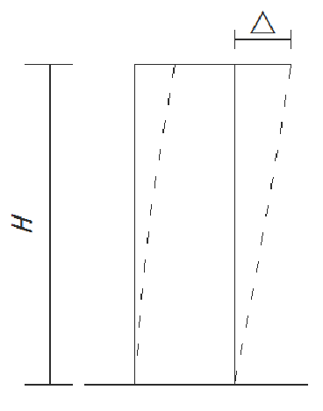
主体结构的整体平面弯度△ | L/1500,且不应大于10 | 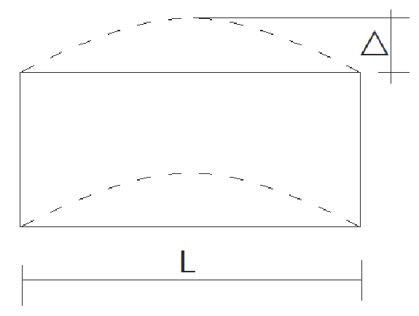
注：H为模塑钢骨架墙板墙结构檐口高度，L为模塑钢骨架墙板墙结构平面长度或宽度。

10.2.8结构板材安装的接缝宽度为 5mm，允许偏差应符合表10.2.8的规定。
检查数量：对主要立面全部检查，且每个立面不应少于 3 处。
检验方法：采用钢尺和靠尺现场实测。

表10.2.8 结构板材安装的接缝宽度允许偏差
项目 | 允许偏差(mm)
结构板材之间接缝宽度 | ±2
相邻结构板材之间的高差 | ±3
结构板材平整度 | ±8

附录A 墙体龙骨及配件尺寸表
编号 | 断面形式 | 断面透视 | 备注
1 | 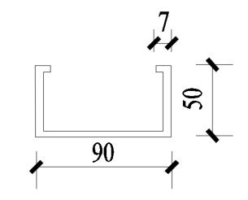 | 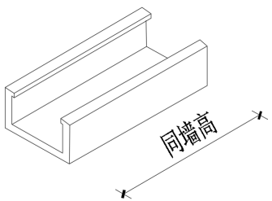 | 技术要求：  1.厚度0.8mm  2.尺寸允许误差±2mm,  90C使用部位：  墙体龙骨
2 | 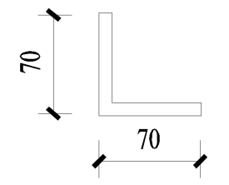 | 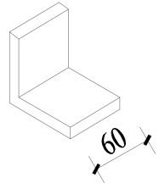 | 技术要求：  1.厚度1.0mm，  2.尺寸允许误差±2mm,  70L使用部位：  墙体与墙（柱）的一字形，L形连接
3 | 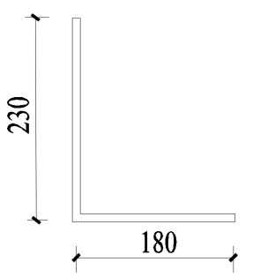 | 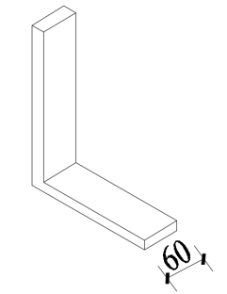 | 技术要求：  1.厚度1.0mm，  2.尺寸允许误差±2mm，  连接片使用部位  墙体L形连接
4 | 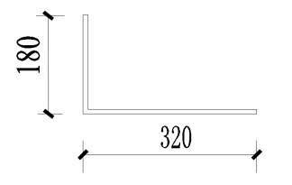 | 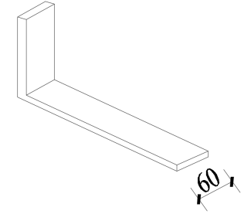 | 技术要求：  1.厚度1.0mm  2.尺寸允许误差±2mm,  大包角使用部位  墙体L形连接

(续上表)
5 | 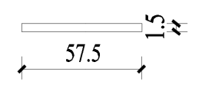 | 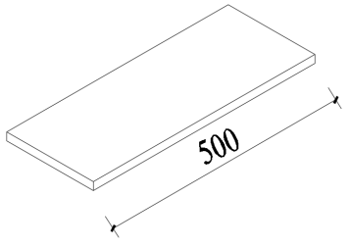 | 技术要求：  1.厚度0.8mm，  2.尺寸允许误差±2mm,  连接片使用部位：  墙体与墙体一字形，T形连接处
6 | 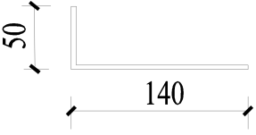 | 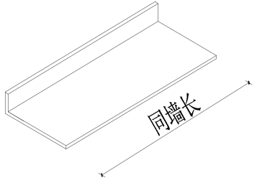 | 技术要求：  1.厚度1.5mm，  2.尺寸允许误差±2mm，  使用部位  墙体顶导梁，底导梁
7 | 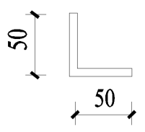 | 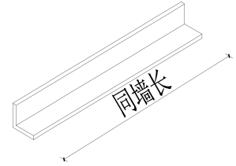 | 技术要求：  1.厚度1.5mm  2.尺寸允许误差±2mm,  50L使用部位：  梁底与墙体顶部连接处
8 | 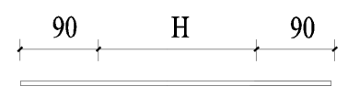 | 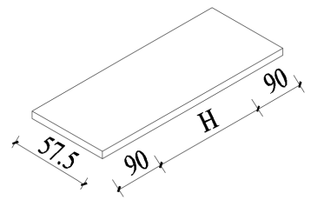 | 技术要求：  1.厚度0.8mm，  2.尺寸允许误差±2mm,  连接使用部位：  墙体与柱子的连接  （注：H为柱子的尺寸）
9 |  | 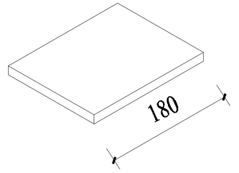 | 技术要求：  1.厚度0.8mm，  2.尺寸允许误差±2mm，  连接片使用部位  墙体与柱子的连接
10 | 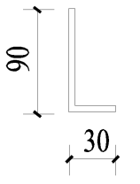 | 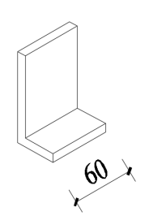 | 技术要求：  1.厚度0.8mm  2.尺寸允许误差±2mm,  使用部位：  墙体与刚柱一字形，L形连接处

(续上表)
11 | 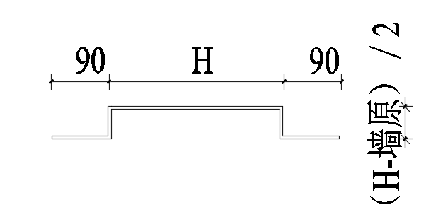 | 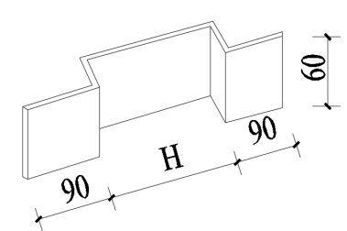 | 技术要求：  1.厚度0.8mm，  2.尺寸允许误差±2mm,  使用部位：  墙体与刚柱T形连接处（注：H为柱子的尺寸）
12 |  | 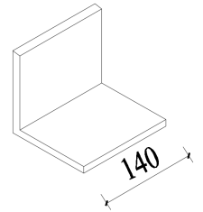 | 技术要求：  1.原材料宽度232mm，允许误差±2mm  2.折弯处116-116，允许误差加减2mm  3.折弯处角度90度，允许误差±2mm  4.厚度1.0mm  使用部位：  140墙体门窗处，窗户加强件
13 | 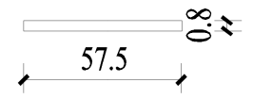 | 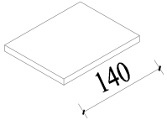 | 技术要求：  1.厚度0.8mm  2.尺寸允许误差±2mm,  小连接片使用部位：  门口洞口内外侧，洞口过梁内外侧
14 |  | 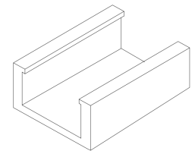 | 技术要求：  1.厚度0.8mm，  2.原材料宽度333mm，  3.尺寸允许误差±2mm,  200C使用部位：  檩条，门窗过梁
15 | 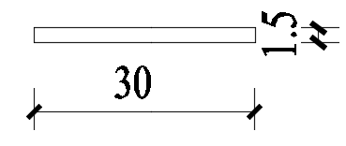 | 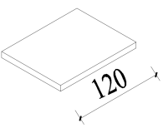 | 技术要求：  1.厚度1.5mm，  2.尺寸允许误差±2mm，  小连接片使用部位  安装热水器墙体洞口处

本规程用词说明
1 为了便于在执行本规程条文时区别对待，对要求严格程度不同的用词说明如下：
1）表示很严格，非这样做不可的用词：
正面词采用“必须”，反面词采用“严禁”；
2）表示严格，在正常情况下均应这样做的用词：
正面词采用“应”，反面词采用“不应”或“不得”；
3）表示允许稍有选择，在条件许可时首先应这样做的用词：
正面词采用“宜”，反面词采用“不宜”；
4）表示可选择，在一定条件下可以这样做的用词，采用“可”。
2 条文中指明应按其他有关标准、规范执行的写法为：“应符合……规定”或“应按……执行”。

引用标准名录
1《六角头螺栓C级》GB/T 578
2《碳素结构钢》GB/T 700
3《标准件用碳素钢热轧圆钢》GB/ T 715
4《钢结构用高强度大六角头螺栓、大六角螺母、垫圈与技术条件》GB/T 1228~GB/T 1231
5《低合金高强度结构钢》GB/T 1591
6《连续热镀锌钢板及钢带》GB/T 2518
7《紧固件机械性能 螺栓、螺钉和螺柱》GB/T 3098. 1
8《钢结构用扭剪型高强度螺栓连接副》GB/T 3632
9《自攻螺钉》GB/T 5282~GB/T 5285
10《泡沫塑料表观密度的测定》GB/T 6343
11《结构用冷弯空心型钢》GB/T 6728
12《硬质泡沫塑料吸水率的测定》GB/T 8810
13《硬质泡沫塑料尺寸稳定性试验方法》GB/T 8811
14《硬质泡沫塑料压缩性能的测定》 GB/T8813
15《纤维水泥波瓦及其脊瓦》GB/T 9772
16《纸面石膏板》GB/T 9775
17《绝热用模塑聚苯乙烯泡沫塑料》GB/T10801.1
18《热轧H型钢和剖分T型钢》 GB/T 11263
19《抽芯铆钉》GB/T 12615~12618
20《连续热镀铝锌合金镀层钢板及钢带》GB/T 14978
21《自钻自攻螺钉》GB/T 15856.1~GB/T 15856.5
22《射钉》GB/T 18981
23《玻纤胎沥青瓦》GB/T 20474
24《结构胶合板》GB∕T 35216
25《建筑地基基础设计规范》GB50007
26《建筑抗震设计规范》GB50011
27《建筑设计防火规范》GB 50016
28《钢结构设计规范》GB50017
29《冷弯薄壁型钢结构技术规范》GB 50018
30《建筑结构可靠度设计统一标准》GB50068
31《建筑地基基础工程施工质量验收规范》GB50202
32《钢结构工程施工质量验收规范》GB 50205
33《屋面工程质量验收规范》GB50207
34《建筑装饰装修工程质量验收规范》GB 50210
35《建筑工程施工质量验收统一标准》GB 50300
36《建筑电气工程施工质量验收规范》GB 50303
37《住宅设计规范》GB50368
38《建筑给水排水及采暖工程施工质量验收规范》GB50242
39《建筑节能工程施工质量验收规范》GB50411
40《钢-混凝土组合结构施工规范》 GB50901
41《夏热冬冷地区居住建筑节能设计标准》JGJ134
42《组合结构设计规范》JGJ 138
43《外墙外保温工程技术规程》JGJ144
44《住宅轻钢装配式构件》JG/T182
45《轻型钢结构住宅技术规程》JGJ209
46《低层冷弯薄壁型钢房屋建筑技术规程》JGJ227
47《合成树脂装饰瓦》JG/T 346
48《热反射金属屋面板》JG/T 402
49《纤维水泥平板 第1部分 无石棉纤维水泥平板》JC 412.1
50《纤维水泥平板 第2部分 温石棉纤维水泥平板》JC/T 412.2
51《纤维增强硅酸钙板 第1部分 无石棉硅酸钙板》JC/T 564.1
52《纤维增强硅酸钙板 第2部分 温石棉硅酸钙板》JC/T 564.2
53《玻璃纤维增强水泥波瓦及其脊瓦》JC/T567
54《混凝土瓦》JC/T746
55《玻纤镁质胶凝材料波瓦及脊瓦》JC/T747
56《钢丝网石棉水泥小波瓦》JC/T851
57《纤维增强水泥外墙装饰挂板》JC/T2085
58《定向刨花板》LY/T 1580
59《石膏刨花板》LY/T 1598
60《活动地板基材用石膏纤维板》LY/T 2372
61《湖南省居住建筑节能设计标准》DBJ43/001
62《湖南省绿色评价标准》DBJ43/T314

湖南省工程建设地方标准

低层装配式模塑钢骨架墙板建筑技术规程

DBJ 43/T***-2018
J *****-2018

条文说明

目次

1 总 则 44
2 术语 45
3 基本规定 46
4 材料 47
4.1钢材及连接件 47
4.2其它材料 48
5 建筑设计 50
5.1 一般规定 50
5.2 建筑设计 50
5.3 装饰工程和设备管线 50
5.4 建筑防水与防潮 51
5.5 防火 52
6建筑节能与绿色建筑 54
6.1 一般规定 54
6.2 建筑节能设计 54
6.3 绿色建筑设计 55
7 结构设计 57
7.1 一般规定 57
7.2 基础 58
7.3 墙体系统 58
7.4楼盖与屋盖 64
8 构件制作与运输 67
8.1 一般规定 67
8.2 钢塑墙板的制作 68
8.3 构件检验 70
9 建筑施工 71
9.1 一般规定 71
9.2基础工程 71
9.3主体结构 72
9.4 设备管线 72
9.5装饰工程 73
10 质量验收 75
10.1 一般规定 75
10.2模塑钢骨架墙板墙体 76
Ⅰ 主控项目 76
Ⅱ 一般项目 76

1 总 则
1.0.1冷弯薄壁型钢住宅具有用钢量低、自重轻、墙体薄、综合经济性好、施工周期短、使用寿命长、结构强度高、整体性好、节能环保等优点，这种体系已成为美国、日本、澳大利亚等发达国家低层住宅建筑的重要形式，并在设计、制造和安装方面已经非常完善。近年来，定型化、产业化的北美冷弯薄壁型钢结构住宅体系在国内开始应用，推动了冷弯薄壁型钢结构住宅的迅速发展，并对冷弯薄壁型钢结构住宅进行了深入研究，制定了行业标准《低层冷弯薄壁型钢房屋建筑技术规程》JGJ227-2011。但是，为满足建筑保温隔热、隔声要求，冷弯薄壁型钢住宅体系需要在墙架柱和楼盖与屋盖隔栅的空腔内填充玻璃纤维保温棉、喷射液体发泡材料或在外墙贴外保温隔热板材（如聚氨酯板、岩棉板、挤塑板），而且这种体系的钢骨架现场拼装，填充材料也是现场填充，增加了现场施工工序，施工质量也难以保证。
新型的装配式模塑钢骨架墙板墙结构体系的墙板采用冷弯薄壁型钢作为龙骨，在工厂组装并浇注聚苯乙烯，形成轻质墙板，现场一次性安装。与冷弯薄壁型钢住宅体系相比，结构形式相同，但工序更简单，施工更快捷，质量更可靠，是一种性能优越的绿色建筑形式。
1.0.2 根据《建筑抗震设计规范》GB50011规定，湖南省除常德市武陵区、鼎城区的抗震设防烈度为7度（0.15g）外，其它地区均为7度（1.0g）或7度（1.0g）以下。
1.0.3 低层模塑钢骨架墙板墙结构体系除墙板制作和安装方式与低层冷弯薄壁型钢房屋结构不同以外，结构受力体系和传力路径两者一样，因此，这种体系的设计计算方法和构造要求可参照《低层冷弯薄壁型钢房屋建筑技术规程》JGJ227、《冷弯薄壁型钢结构技术规范》GB 50018、《轻型钢结构住宅技术规程》JGJ209的规定。
2 术语
2.0.2 模塑钢骨架墙板墙房屋的墙体可拆分为承重墙板、非承重墙板、窗台墙板、过梁板等标准构件。
2.0.3低层装配式模塑钢骨架墙板墙建筑采用冷弯薄壁型钢龙骨与聚苯乙烯浇筑而成的墙板、冷弯薄壁型钢楼盖梁及轻质楼板或压型钢板-混凝土组合楼板形成的楼盖体系、轻钢屋架等构成，在现场通过连接件和螺钉安装而成的全装配式建筑，如图2.0.3。
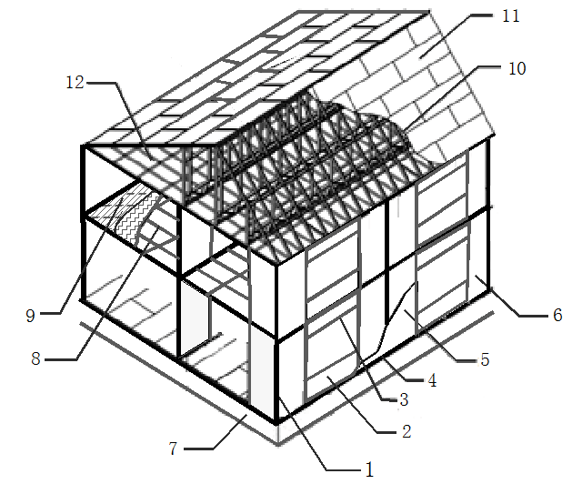
图2.0.3低层装配式模塑钢骨架墙板墙住宅体系示意图
1—钢立柱；2—窗台板；3—窗户过梁板；4—底导梁；5—墙面板；6—标准墙板；
7—混凝土基础；8—C型钢梁；9—楼盖板； 11—屋面板；12—吊顶梁

装配式模塑钢骨架墙板墙结构体系适用范围：适用于三层或三层以下的低层建筑，建筑的最大长度不超过18 m，宽度不超过12 m，单层承重高度不超过4.2 m，檐口高度不超过12 m，屋面坡度宜为1:4～1:1。

3 基本规定
3.0.1与《建筑结构可靠度设计统一标准》GB50068中的普通房屋和构筑物一致。其防腐性能通过钢材表面镀锌或镀铝锌来保证。
3.0.2系统性和集成性是装配式建筑的基本特征，装配式建筑是以完整的建筑产品为对象，提供性能优良的完整建筑产品，通过系统集成的方法，实现设计、生产运输、施工安装和使用维护全过程的一体化。
3.0.3 低层装配式模塑钢骨架墙板墙房屋设计应进行模数协调，以满足建造装配化与部件标准化、通用化的要求。减少部件的规格种类及提高部件标准化，有利于部件的生产制造与施工，有利于提高生产速度和工人的劳动效率，从而降低造价。
3.0.4 低层装配式模塑钢骨架墙板的墙面板为墙体承受水平风荷载和地震荷载的组件之一，也是墙体防火的重要组件，同时与内外装饰一体化，提高墙体的性能，降低房屋造价。
3.0.5建筑信息模型技术是装配式建筑建造过程的重要手段。通过信息数据平台管理系统将设计、生产、施工、物流和运营等各环节联系为一体化管理，对提高工程建设各阶段及各专业之间协同配合的效率，以及一体化管理水平具有重要作用，尤其是对低层装配式模塑钢骨架墙板墙房屋，有利于实现私人住宅的定制和推广应用。
3.0.6装配式建筑的部件工厂化生产质量管理体系包括工程质量控制措施与质量检验。
3.0.7防火、防腐对装配式钢结构建筑来说是非常重要的性能，除必须满足国家现行标准中的相关规定外，在装配式钢结构的设计、生产运输、施工安装以及使用维护过程中均要考虑可靠性、安全性和耐久性的要求。
4 材料

4.1钢材及连接件
4.1.1采用连续热镀锌或连续热镀铝锌合金镀层钢板及钢带，使结构满足防腐要求，一般用于钢塑墙板、楼盖次梁和屋架（屋盖）等构件。采用550级高强钢材，有利于节材，550级高强钢材在《低层冷弯薄壁型钢房屋建筑技术规程》JGJ227中用符号LQ550表示。
碳素钢、低合金钢、方钢管、热轧H型钢一般用于型钢柱、主梁或其他受力部件。
当有可靠依据时，可采用其他牌号的钢材，但应符合相应有关国家标准的规定。
4.1.2 JGJ227的4.5.3条规定，冷弯薄壁型钢结构承重构件的壁厚不应小于0.6mm，主要承重构件的壁厚不应小于0.75mm，本规程偏于严格。型钢柱或主梁的钢材最小厚度和最大厚度根据《冷弯薄壁型钢结构技术规范》GB 50018从严确定。
4.1.3为了保证结构的耐久性，冷弯薄壁型钢构件在冷成型之前采用镀锌或镀铝锌合金进行防护。一般使用条件下，承重构件或外墙非承重构件的双面镀层质量不小于180g/m²，其他非承重构件双面镀层质量不小于125 g/m²；处于恶劣环境的构件，其双面镀层质量不小于275 g/m²。这种防护方法，可有效防止钢材锈蚀，即使在以后的加工、施工过程中表面有划痕或擦伤，也可由金属的电化学反应或由锌、铝锌合金表面镀层通过自身的氧化，使损伤部分的裸露金属重新形成保护层来保护钢材不被锈蚀。据国外研究表明，在普通环境里，这种住宅的寿命可达到75年以上。
4.1.4 受力构件和板材常用自钻自攻螺钉或自攻螺钉连接，常用的螺钉规格只需3～5种，螺钉的施工采用专用工具，连接非常方便。
4.1.5在结构的次要部位，可采用射钉、拉铆钉等紧固件，底层楼盖或墙体通过锚栓与砌体基础或混凝土基础连接。
普通螺栓应符合现行国家标准《六角头螺栓C级》GB/T 578的规定，其机械性能应符合现行国家标准《紧固件机械性能 螺栓、螺钉和螺柱》GB/T 3098. 1的规定。
高强度螺栓应符合现行国家标准《钢结构用高强度大六角头螺栓、大六角螺母、垫圈与技术条件》GB/T 1228~GB/T 1231或《钢结构用扭剪型高强度螺栓连接副》GB/T 3632的规定。
抽芯铆钉应采用现行国家标准《标准件用碳素钢热轧圆钢》GB/ T 715中规定的BL2或BL3号钢制成，同时符合现行国家标准《抽芯铆钉》GB/T 12615~12618的规定。
射钉应符合现行国家标准《射钉》GB/T 18981的规定。
锚栓可采用符合现行国家标准《碳素结构钢》GB/T 700规定的Q235级钢或符合现行国家标准《低合金高强度结构钢》GB/T 1591规定的Q345级钢制成。

4.2其它材料
4.2.1用于模塑钢骨架墙板的阻燃型聚苯乙烯泡沫颗粒的燃烧性能达到B₂级，导热系数不大于0.041W/(m • K)。
4.2.2由于模塑钢骨架墙板的骨架和保温材料线膨胀系数不同，会产生温度变形差，足够的冷弯薄壁型钢与保温材料之间的粘结强度可预防裂缝产生。
4.2.3低层装配式模塑钢骨架墙板墙房屋墙体外墙的墙板和楼面板通常采用经过防水和防腐处理的定向刨花板(即OSB板)或胶合板，也可以采用水泥纤维板或水泥木屑板等结构板材。外墙的内侧墙板、内墙墙板和吊顶的板材通常采用防火石膏板或纤维增强硅酸钙板，厨房与卫生间采用防水石膏板或其他防水、防火板材。墙体与楼面板材厚度通常为9～18 mm。
当有可靠依据时，也可采用其他材料。
4.2.4低层装配式模塑钢骨架墙板墙房屋用钢-混凝土组合楼板一般采用开口型、缩口型或闭口型镀锌压型钢板与素混凝土或钢筋混凝土构成，其力学性能、防火性能、耐久性等应《组合结构设计规范》JGJ 138的规定。
4.2.5墙体喷注材料的参考配合比：建筑石膏粉：水泥：粉煤灰：高分子材料：水：聚苯颗粒=700:40:180:20:20:8（重量比）。
4.2.6低层装配式模塑钢骨架墙板墙房屋屋面材料一般采用沥青瓦（玻纤胎沥青瓦等）、金属瓦（热反射金属屋面板等）、水泥瓦（混凝土瓦、纤维水泥波瓦、玻璃纤维增强水泥波瓦、玻纤镁质胶凝材料波瓦、钢丝网石棉水泥小波瓦等）、合成树脂装饰瓦。
当有可靠依据时，也可采用其他材料。

5 建筑设计

5.1 一般规定
5.1.1低层装配式模塑钢骨架墙板墙房屋的建筑设计除应符合建筑功能的要求外，还应符合建筑防火、安全、保温、隔热、隔声、防水、采光、防腐等建筑物理性能要求。
建筑、结构、给排水、暖通空调、电气、智能化和燃气等专业之间的协同设计有利于协调各专业间使用寿命不一致问题，确保预留预埋一次性解决。
5.1.2低层装配式模塑钢骨架墙板墙房屋的建筑设计应符合现行国家标准《建筑模数协调标准》GB50002、《住宅设计规范》GB50096、《屋面工程技术规范》GB50345、《建筑防火设计规范》GB50016等的规定。

5.2 建筑设计
5.2.1本规程在《建筑模数协调标准》GB50002基础上，尽量减少分模数，有利于预制构件的标准化。
5.2.2本条根据国外低层轻钢结构房屋的经验以及我国行业标准JGJ227的有关规定确定。
5.2.3本条根据《住宅设计规范》GB50096，并结合我省实际情况确定。

5.3装饰工程和设备管线
5.3.1预防因接口失效而产生给水系统漏水，且便于检查维修。
5.3.2管线在墙板或楼盖中布置，需在薄壁型钢上预留孔洞，孔洞的大小和位置将影响构件的受力性能，因此设备管线需综合设计，以便不因为孔洞设置影响受力构件的力学性能。
5.3.3 竖向设备管线穿过卫生间楼板时，管道周边应该有有效的防水措施；设备管线穿过其它楼板时，应有防火和隔声措施。
5.3.4预埋水电管线的外径太大，墙体中承重冷弯薄壁型钢立柱的开洞很大，影响柱的受力性能。
暗埋水管，尤其是空调冷凝水管，容易结露，安装时管道外壁应采取保温措施。

5.3.5预埋管道穿墙节点应按本条进行加固，防止松动。
5.3.6 墙内预留电气设备，如配电箱，选用薄型箱体，将减小因墙体厚度减少引起的墙体隔声和防火性能的降低。
电器开关及电控箱采用加固钢板与主体结构连接，增加电气设备的稳固。
5.3.7墙上吊挂重物和安装设备采取加固措施，保证荷载通过主体结构传递到基础。

5.4 建筑防水与防潮
5.4.1墙板安装后，墙板与墙板之间往往有一定的缝隙，一般采用发泡聚氨脂填缝，达到外墙防水或内墙隔声要求。
在外覆材料内侧或结构覆面板外侧设置防潮层，满足外墙防水要求，并合理选择防水材料和外覆材料，以保证墙体具有一定的水蒸气渗透性能。
5.4.2屋顶保温材料与屋面结构板材间的屋顶空气间层宜采用通风设计，并应确保屋顶空气间层中空气流动通道的通畅。在屋顶通风口处应设置防止白蚁等有害昆虫进入屋顶通风间层的保护网。室内的排气管道宜通至室外，不宜将室内气体排入屋顶通风间层内。
5.4.3泛水材料可采用自粘性防水卷材或金属板材等。
5.4.4 如有其它被证明有效的墙体防水措施，也可以采用。

5.5防火
5.5.1本节结合模塑钢骨架墙板墙房屋自身的结构特点，对建筑防火设计提出了特别的规定，对于本节没有规定的，如建筑的耐火等级、防火间距、安全疏散、消防设施等，应按现行国家标准《建筑设计防火规范》GB 50016的有关规定设计。
根据《住宅设计规范》GB50368的规定，低层住宅建筑的耐火等级为四级。
5.5.2 《建筑设计防火规范》GB50016、《住宅建筑规范》GB50368对防火等级为四级的低层建筑，各种墙体结构构件的耐火极限最大为1h，本规程取最大值。
模塑钢骨架墙板的钢构件均隐蔽在防火石膏板内，可以大辐度提高构件的燃烧性能和耐火极限，且防火石膏板厚度（层数）越大，构件的燃烧性能和耐火极限提高越多。
根据河北省建筑机械材料设备产品质量监督检验站对B₁级阻燃模塑聚苯乙烯颗粒加承重骨架的墙板的燃烧性能试验，产品燃烧性能可达到B₁（C-s2,d1）级。
根据国家防火产品安全质量监督检查中心对模塑钢骨架墙板两侧设各20mm水泥砂浆的墙体检测结果，A类模塑钢骨架墙板墙（150mm厚）的耐火极限为2h，达到耐火等级三级的要求；B类模塑钢骨架墙板墙（140mm厚）的耐火极限为1h，达到耐火等级四级的要求。
当设计对耐火时间有更高要求时，可通过增加防火石膏面板的厚度来实现，但防火石膏面板需经试验确定。
5.5.3 本条规定了附设于低层装配式模塑钢骨架墙板墙房屋内的危险性较大场所与建筑其他部分的防火分隔要求。对因使用需要等开设的门窗洞口，应考虑采取相应的防火保护措施。
为了防止机动车库泄漏的燃油蒸气进入住宅部分，要求距车库地面100mm范围内的隔墙上不应开设任何洞口。在车辆较多的情况下，或者不是仅供该住宅使用的车库的防火设计应按《汽车库、修车库、停车场设计防火规范》GB 50067的规定执行。
5.5.4为了防止住宅发生火灾时，相邻单元受火灾烟气的影响，本条对单元之间的墙两侧窗口最近边缘之间的水平距离做了规定。此外，单元之间的墙应达到屋面板底部，这样才能使该隔墙真正起到防火隔断作用，从而把火灾限制在一个单元之内，防止蔓延，减少损失。在单元式住宅中，单元之间的墙应无门窗洞口，以达到防火分隔的目的。如果屋面板的耐火极限不能达到相应的要求，需要考虑通过采取隔墙出屋面等措施，来防止火灾在单元之间的蔓延。
5.5.5本条主要是为了防止火灾时火焰不至于迅速烧穿天窗而蔓延到建筑较高部分的墙面上。设置自动喷水灭火系统或固定式防火窗等可以有效地防止火灾的蔓延。
5.5.6为防止火灾通过建筑内的浴室、卫生间和厨房的垂直排风管道(自然排风或机械排风)蔓延，要求这些部位的垂直排风管采取防回流措施或在其支管上设置防火阀。由于厨房中平时操作排出的废气温度较高，若在垂直排风管上设置70℃时动作的防火阀将会影响平时厨房操作中的排风。根据厨房操作需要和厨房常见火灾发生时的温度，本条规定住宅厨房的排油烟管道的支管与垂直排风管连接处应设150℃时动作的防火阀。
5.5.7住宅建筑内的管道如水管等，因受条件限制必须穿过单元之间的墙和分户墙时，应用水泥砂浆等不燃材料或防火材料将管道周围的缝隙紧密填塞。对于采用塑料等遇高温或火焰易收缩变形或烧蚀的材质的管道，为减少火灾和烟气穿过防火分隔体，应采取措施使该类管道在受火后能被封闭，如设置热膨胀型阻火圈等。

6 建筑节能与绿色建筑

6.1 一般规定
6.1.1建筑的节能设计，在保证室内环境质量，提高人民居住水平的前提下，优先采用被动节能技术，提高围护结构保温隔热能力，积极采用建筑遮阳措施，综合利用可再生能源，提高暖通空调和照明的能源利用效率，实现国家的可持续发展和能源发展战略。

6.2 建筑节能设计
6.2.1针对湖南省气候条件，对大量低层装配式模塑钢骨架墙板墙建筑进行了建筑节能设计，模塑钢骨架墙板厚度大于150mm时，可满足建筑节能65%的要求。参考《湖南省居住建筑节能设计标准》DBJ43/001第4.1.2条和《夏热冬冷地区居住建筑节能设计标准》JGJ134第4.0.1条规定，分户墙、楼梯间隔墙、封闭外走廊隔墙的平均传热系数值应小于等于1.8，根据《低层钢骨架房屋建筑节能分析报告》分析结果，150mm厚模塑钢骨架墙板均满足要求。
6.2.4外墙面采用浅色饰面有利于降低太阳辐射作用，当外墙如果使用反色隔热外饰面层时，由于外墙对太阳辐射的反作用，减少了夏季空调能耗，但也增加了冬季采暖能耗。在湖南地区，由于冬季日照率低，外墙反射对冬季供暖能耗增加不多，因此，外墙反射隔热对降低全年总能耗仍然有贡献。
6.2.5外窗是我省住宅节能的薄弱环节，对外窗的传热系数和窗户的太阳得热系数作严格的限制，才能真正做到住宅的节能。技术经济分析也表明，提高外窗热工性能，比提高外窗热工性能的资金效益高3倍以上。因此，采用提高外窗热工性能来控制能耗，以满足湖南地区人们提高居住舒适度水平和国家对建筑节能的要求。此外，若建设项目的地方职能部门有对外窗传热系数、遮阳系数有规定，还应满足当地的相关规定。
设置外遮阳是夏热冬冷地区夏季阻挡太阳辐射热进入室内和冬季避免室内热量损失、提高居住的热舒适性和光舒适性的有效建筑节能设计方法。外遮阳应同时遮阳隔热、透光透景、通风透气三个条件，因此，南向外窗可采用水平遮阳，可以较好地遮挡高度较大的直射太阳辐射；对于东、西向外窗的挡板式遮阳效果好，但同时会遮挡视线和影响通风，所以东西向外窗应设置活动外遮阳装置。
6.2.6由于太阳高度角一年四季的变化规律，房间在朝南或南偏东15⁰至偏西15⁰这个朝向范围内，冬季有良好的日照，太阳辐射得热较多，可降低能耗，夏季太阳辐射又较少时，可降低空调能耗。

6.3 绿色建筑设计
6.3.2建筑场地与各类危险源的距离应满足相应危险源的安全防护距离等控制要求，对场地中的不利地段或潜在危险源应采取必要的避让、防护或控制、治理等措施，对场地中存在的有毒有害物质应采取有效的治理与防护措施进行无害化处理，确保符合各项安全标准。
6.3.3建筑场地内不应存在未达标或者超排放的气态、液态或固态的污染源，例如：易产生噪声的运动和营业场所，油烟未达标的垃圾堆等。若有污染源应积极采取相应的治理措施并达到无超标污染物排放的要求，同时，在进行场地设计时，应合理设置污染源的区位，例如垃圾站应设置在场地下风向等，并不应影响周边环境。
6.3.4乡土植物具有很强的适应能力，种植乡土植物可确保植物的存活，减少病虫害，能有效降低维护费用。
6.3.6可再生能源利用是我国的长期国策，新建建筑应根据项目所在地的实际情况，优先选择太阳能、浅层地能等可再生能源，用于供暖、制冷、照明和热水供应等。。
6.3.10外窗除了自然通风和天然采光的功能外，还从视觉上起到沟通内外的作用，良好的视野有助于使用人保持心情舒畅，提高做事效率。
6.3.11建筑与场地及场地内外联系的无障碍设计是绿色出行的重要组成部分，是保障各类人群方便、安全出行的基本设施。

7 结构设计

7.1 一般规定
7.1.1低层装配式模塑钢骨架墙板墙房屋与低层冷弯薄壁型钢房屋的结构体系和传力路径相同，所不同的是后者现场拼装钢构件，然后填充墙体保温材料，而前者在工厂拼装墙板并填充保温材料。因此，房屋墙体、楼盖、屋盖体系的承载能力极限状态和正常使用极限状态可按《低层冷弯薄壁型钢房屋建筑技术规程》JGJ227进行设计计算。
本节重点针对抗震设防烈度为7度或7度(0.15g)以下地区的低层装配式模塑钢骨架墙板墙房屋抗震构造要求以及装配式模塑钢骨架墙板墙的构造要求作出规定。
7.1.2低层装配式模塑钢骨架墙板墙房屋的楼盖面板除了可采用低层冷弯薄壁型钢房屋的楼盖面板外，也可选用压型钢板-混凝土组合楼板，其设计计算应符合《组合结构设计规范》JGJ 138中组合楼板的有关规定。
7.1.3抗剪墙体在建筑平面和竖向宜均衡布置，以减小水平风荷载和地震荷载作用产生的扭转作用；抗剪墙转角处两侧洞口距离边缘一定的距离，提高墙体的抵抗水平荷载和变形的能力；上、下层抗剪墙体设置在同一竖向平面内，即上下层抗剪墙应对齐，确保水平剪力的最优传递路径，提高房屋抵抗水平荷载和变形的能力。
与JGJ227不同，本规程不允许抗剪内墙上下错位，偏于更安全。
7.1.4抗剪墙体布置在建筑结构的两个主轴方向，并且两个方向刚度尽量均衡，对结构抗风和抗震有利。
7.1.5镀锌钢板在剪切、开洞部位会破坏镀锌层，影响结构耐久性。

7.2基础
7.2.1 低层装配式模塑钢骨架墙板墙房屋的墙板通过基础预埋锚栓连接，为便于锚栓预埋，并减轻地基不均匀沉降所造成上部结构影响，故规定砖砌体基础顶面需设置钢筋混凝土圈梁。
7.2.2混凝土中预埋地脚螺栓和抗拔螺栓的部位和直径应根据上部结构连接计算和构造需要，见本规程第7.2.4条。

7.3墙体系统
7.3.1 低层装配式钢塑墙板房屋墙体可拆分成三类墙板，在工厂一次性生产：
1标准墙板。墙体标准板尺寸有两种：
（1）高×宽×厚为3600mm×1200mm×140mm；
（2）高×宽×厚为3600mm×1150mm×140mm.
也可根据用户需求生产不同规格尺寸的模塑钢骨架墙板。
2门窗过梁板。门窗洞口过梁预制件。
3窗肚墙板。
门窗洞口处墙板，洞口边墙板立柱由两根或两根以上的卷边冷弯C型钢拼合而成。

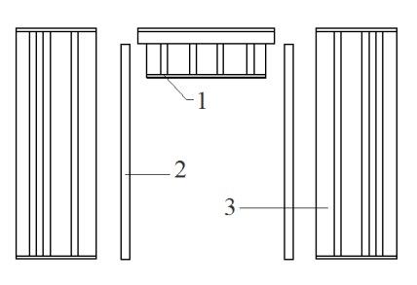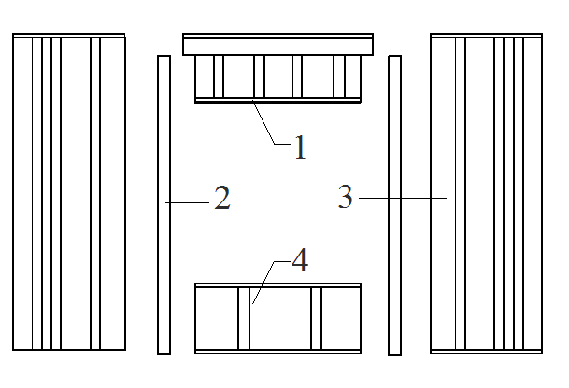
图7.3.1-1 钢塑墙板拆分
1—窗过梁；2—边立柱；3—标准墙板；4—窗台板

7.3.2在墙体尽端或转角处，水平荷载作用下的向上拉拔力往往最大，连接基础和底导梁地脚螺栓应尽量设置在受拉拔力最大的地方（图7.3.2）。
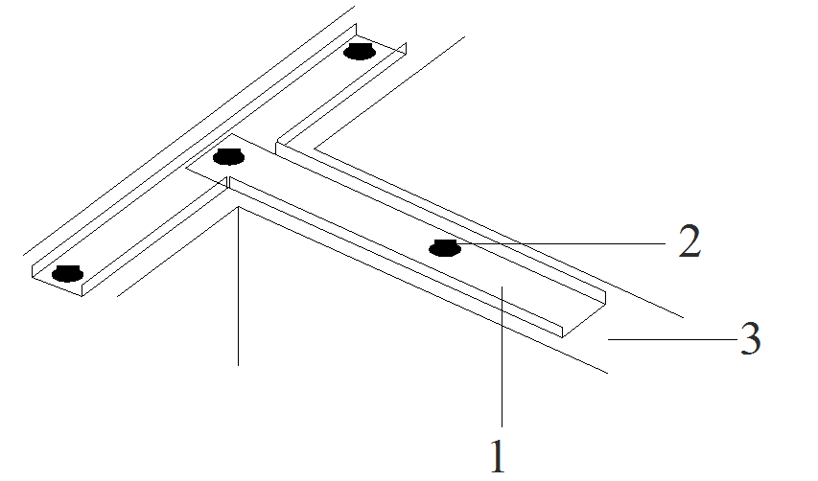

图7.3.2-1基础和底导梁连接
1—基础；2—底导梁；3—地脚螺栓

门窗洞口和墙尽端设置抗拔锚栓和抗拔连接件，将拉拔力直接传递到基础（图7.3.2-2）。
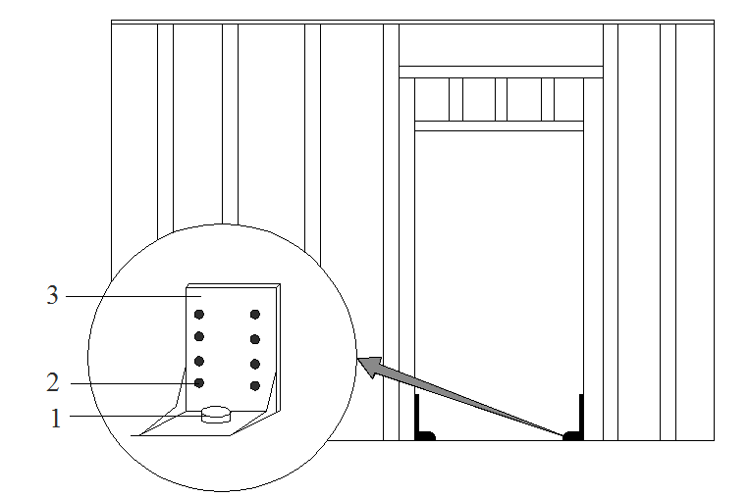
图7.3.2-2 基础和底导梁连接
1—抗拔锚栓；2—自攻螺钉；3—抗拔连接件

7.3.3墙体顶导梁进行受力分析计算时，除了考虑施工活荷载外，若墙体骨架的立柱、楼面梁、屋架间距相同且其竖向轴线在同一平面(或轴线偏心不大于20mm)时，则可认为顶导梁不承受屋架或楼面梁传来的荷载，否则需按上部屋架、椽子或楼面梁传来的荷载对顶导梁进行相应的承载力和刚度验算。
底导梁可不计算屋面、楼面和墙面等传来的荷载，但应具有足够的承载力和刚度，以保证墙体与基础或下部结构连接的可靠性。
7.3.4上下层墙板骨架构造应相同，上下层墙板对齐，以保证墙体受力立柱在同一平面内，误差不应超过JGJ227规定的20mm。
承重墙墙板安装后，设置支撑、拉条和撑杆是为了保证墙体的水平刚度和墙体的整体性。
7.3.5 墙板与底导梁和顶导梁采用圆头自攻钉连接，连接方式如图7.3.5-1。
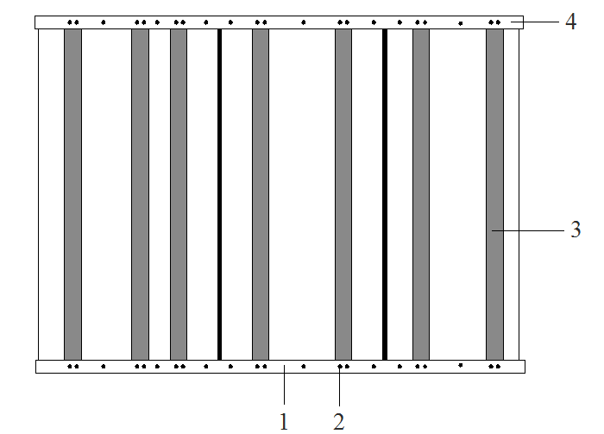
图7.3.5-1 墙板端部U形连系梁与导梁连接
1—底导梁；2—自攻螺钉；3—龙骨；4—顶导梁
墙板与墙板之间无咬口时，如窗肚墙板、过梁板与墙板连接处，采用连接片连接，如图图7.3.5-2。
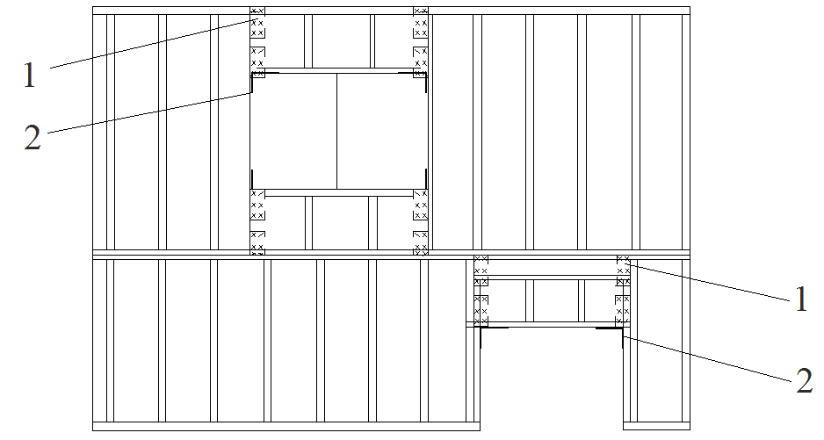
图7.3.5-2 无咬口墙板连接
1—连接片；2—门窗加强件

墙体阴角连接件设置方法，见图图7.3.5-3。
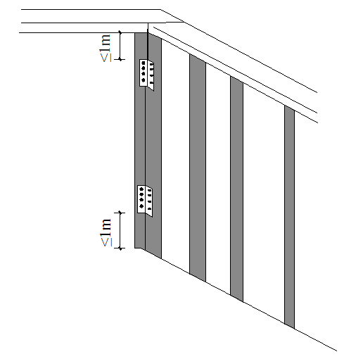
图7.3.5-3 阴角连接件
当墙板立柱未和交叉方向墙板立柱形成可以连接的阴角时，阴角连接件无法与墙板立柱连接。当墙体交叉处有墙板立柱时，可固定两节U型槽，代替小阴角（如图7.3.5-4a）；当墙体交叉处无墙板立柱时，在两条相邻墙板立柱间设置钢带，再采用阴角连接件连接（如图7.3.5-4b）。

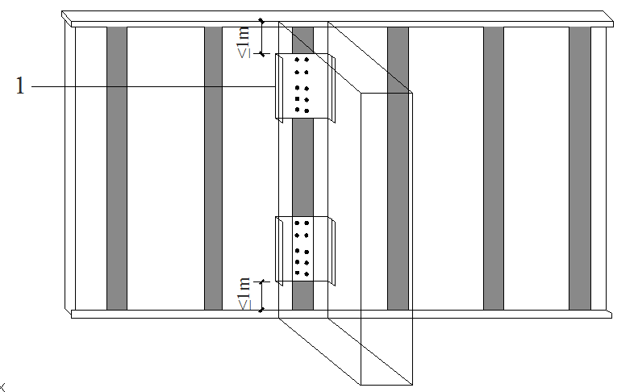

a）U型槽连接
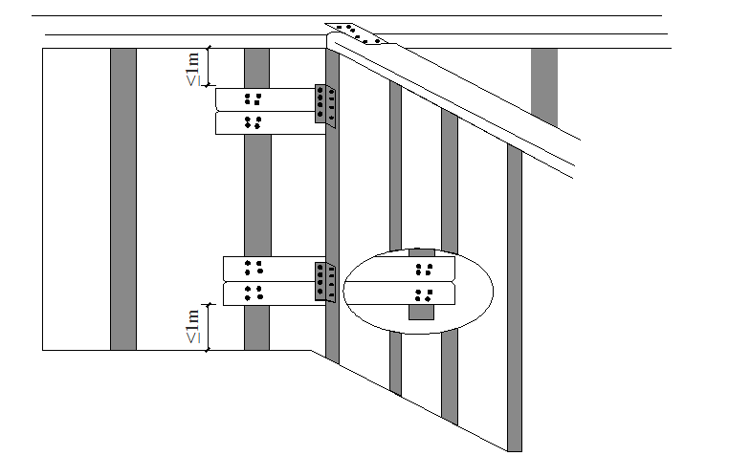
b）钢带及阴角连接件连接
图7.3.5-4阴角连接件无法与墙板立柱连接时阴角连接构造
1—U槽

阳角应采用大包角如图7.3.5-5所示。
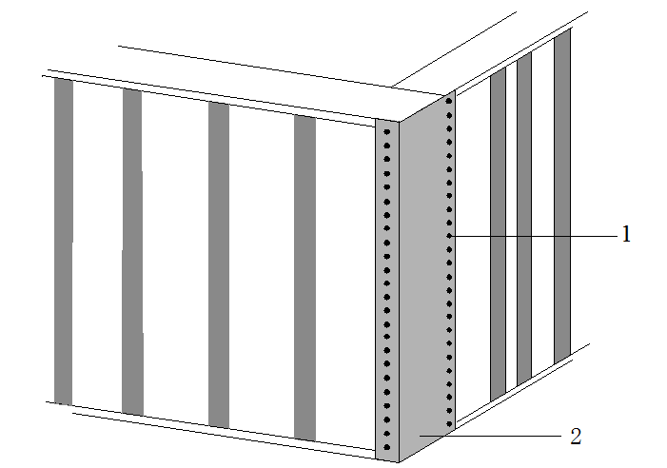
图7.3.5-5阳角大包角
- 自攻螺钉；2—大包脚

7.3.6门窗洞口处结构部件构成如图7.3.6，门窗过梁板中冷弯薄壁型钢过梁截面尺寸应按《低层冷弯薄壁型钢房屋建筑技术规程》JGJ227计算确定。窗台板为非受力构件，骨架布置参照B类墙板骨架。
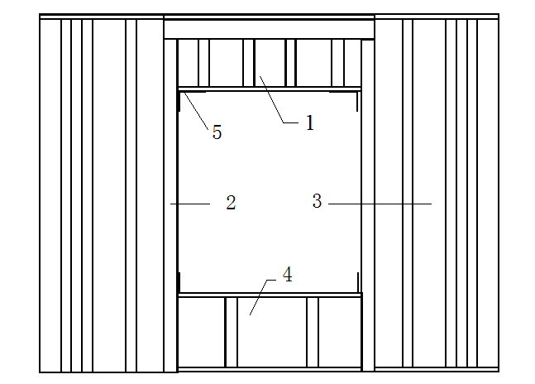
图7.3.6 门窗洞口结构部件构成
1—窗过梁；2—边立柱；3—标准墙板；4—窗台板；5—加强件

窗洞四角各设1个加强件，门洞顶部两角各设1个加强件，每个加强件用12个圆头自攻钉连接。L型加强件弯折处长度各116mm，宽度140mm，厚度1.0mm。
7.3.7墙体长度指的是垂直方向墙体的间距，墙体太大，房屋的水平刚度小，房屋在风和地震作用下变形大，房屋振动大。为提高房屋的刚度，当墙体长度大于6m时，设置型钢柱，型钢柱的宜为矩形柱，边长与墙厚相同。
主梁下型钢柱和独立型钢柱用来传递梁上集中荷载。
7.3.8方钢管应符合《结构用冷弯空心型钢》GBT 6728规定，《热轧H型钢和剖分T型钢》 GBT 11263有150mm×150mm，但没有140mm×140mm
7.3.10研究表明，抗剪墙单位长度的受剪承载力设计值与结构面板的材料和厚度有关，且结构面板的厚度影响墙体的耐火极限。本条的最小厚度仅用于结构计算时确定抗剪墙单位长度的受剪承载力设计值，实际墙体结构面板厚度尚应满足防火要求。
面板的排列错缝和螺钉的间距要求是为了保证结构面板应与骨架形成良好的连接，使墙体具有良好的水平刚度和承载力。
墙体连接处立柱布置，满足钉板要求。
7.3.11对两侧面无墙体面板与立柱相连的抗剪墙，应设置交叉支撑和水平支撑。交叉支撑可采用钢带拉条，钢带拉条宽度不宜小于40mm，厚度不宜小于0. 8mm，宜在墙体两侧设置；水平支撑可采用钢带拉条和刚性撑杆，对层高小于2.7m的抗剪墙，宜在立柱1/2高度处设置，对层高大于或等于2.7m的抗剪墙，宜在立柱三分点高度处设置。水平刚性撑杆应在墙体的两端设置，且水平间距不宜大于3.5m。刚性撑杆采用和立柱同宽的槽形截面，其翼缘用螺钉和钢带拉条相连接，端部弯起和立柱相连接。
对一侧无墙面板的抗剪墙，应在该侧按上述方法设置水平支撑。

7.4 楼盖与屋盖
7.4.1为提高楼面刚度，防止楼板振动，并节省造价，规定了C型钢梁跨度不大于6m。当跨度大于6m时，需设置方钢管主梁，方钢管主梁的设置部位应与模塑钢骨架墙板墙的型钢柱对应，且应与型钢柱有可靠连接。
为增加C型钢梁的侧向稳定性，当跨度超过3m时，需设置连系梁，连系梁需按照实际施工实时制安，必要时可切割，一根连系梁需要16 个圆头自攻钉，如图7.4.1-1。连系梁切割后，镀锌层被破坏处需做防锈处理。

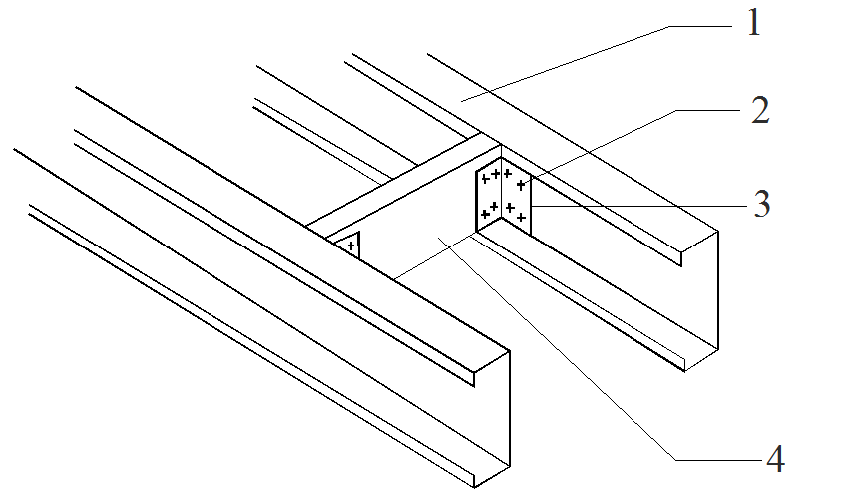
图7.4.1-1 连系梁的设置构造
1—梁；2—自攻螺钉；3—连接件；4—连系梁

C型钢梁跨度较大，传递荷载也较大，当C型钢梁跨度超过5m，采用双C型钢靠背连接，确保梁上荷载有效传递到模塑钢骨架墙板墙上，并进一步保证梁端的抗剪承载力和稳定性。双C型钢腹板采用两排错位布置的螺钉连接，螺钉间隔不大于400mm（图7.4.1-2a）。双C型钢梁端部挂钩位置，采用5个六角自攻螺钉连接两根C型钢及两个挂钩侧边（图7.4.1-2b）；
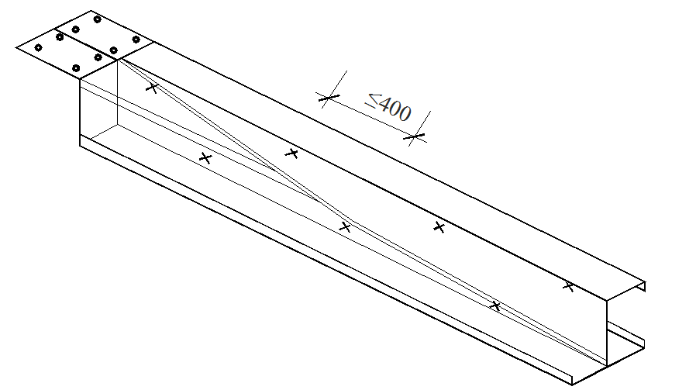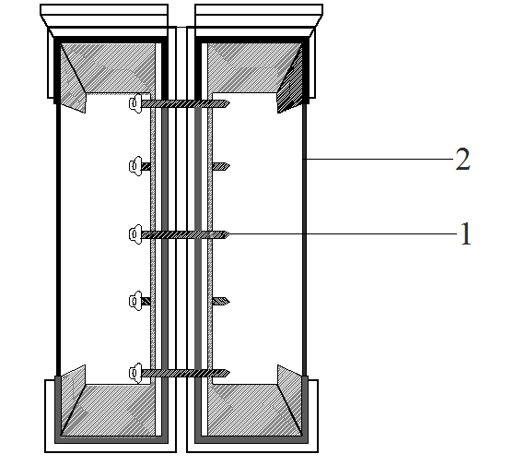
(a) 腹板连接方式 (b) 端部连接方式
图7.4.1-2 双C型钢靠背连接
1—自攻螺钉；2—双檩条
方钢管为冷轧或热轧而成，所以设计计算时，采用《钢结构设计规范》GB50017计算。
7.4.2楼面板采用压型钢板-混凝土组合楼板时，组合楼板总厚度不应小于90mm，压型钢板肋顶部以上混凝土厚度儿不应小于50mm。波形板应采用六角自攻钉与每一根C型钢梁连接，连接方式如图7.4.2。
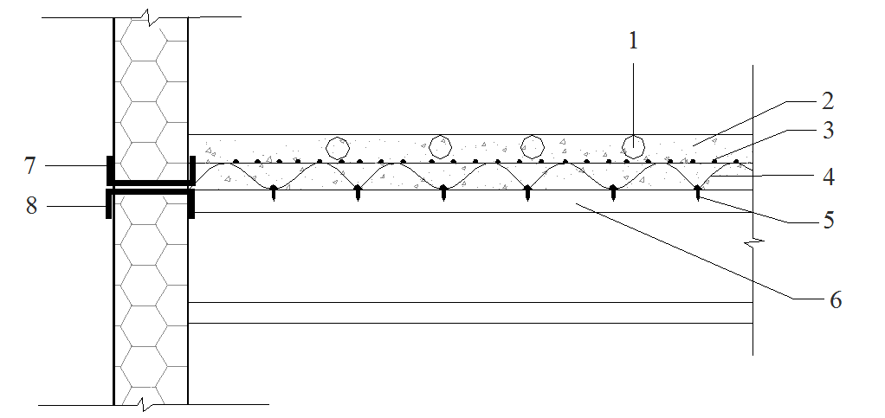
图7.4.2 压型钢板C型钢梁连接
1—设备管；2—混凝土；3—钢丝网；4—波纹板；5—自攻螺钉；6-C型钢；7—顶导梁；8—底导梁
7.4.3 楼面C型钢梁位置与模塑钢骨架墙板墙立柱不对应时，所设L型托件与模塑钢骨架墙板墙每根立柱的连接螺钉不少于3个，与C型钢梁的连接螺钉不少于2个。

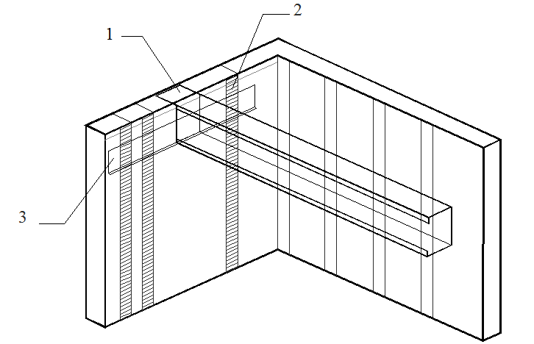
图7.4.3 L型托件与模塑钢骨架墙板墙立柱连接方式
1—C型钢梁；2—模塑钢骨架墙板墙立柱；3—L型托件

8 构件制作与运输

8.1 一般规定
8.1.1模塑钢骨架墙板生产的关键设备为智能建筑模块快速成型机。将板材框架装入成型机相应工位，并将EPS颗粒加入成型机，使EPS颗粒填满型腔，调节好密闭性。在密闭环境下，在较短的时间内将蒸汽通过气孔通入型腔，使珠粒受热软化膨胀。最终EPS颗粒填满型腔内全部空隙并有效粘结为一体，最后经冷却定型后得到产品板材。
8.1.2镀锌钢板按《连续热镀锌钢板及钢带》GB/T 2518进行检验，连续热镀铝锌合金镀层钢板按《连续热镀铝锌合金镀层钢板及钢带》GB/T 14978进行检验，EPS按《绝热用模塑聚苯乙烯泡沫塑料》GB/T10801.1进行检验。
8.1.3根据低层装配式模塑钢骨架墙板墙房屋的结构受力特点，一般将房屋的墙体拆分为标准墙板、过梁板、窗台板等，且根据板的部位不同采取合理的加强措施，构件设计制作图应完整反映构件所处的位置、几何尺寸、结构构造等内容。
8.1.4 模塑钢骨架墙板的检验分为型式检验和出厂检验两部分，应按照本规程8.3节有关条款进行检验和评定。

8.2 钢塑墙板的制作
8.2.1 钢塑墙板的生产工艺流程如图8.2.1。

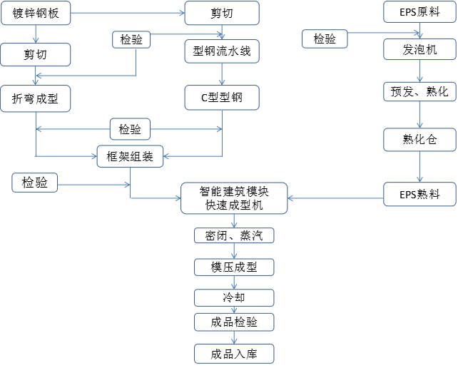
图8.2.1钢塑墙板的生产工艺流程
8.2.2 A级板一般用于承重墙和外墙，B级板一般用于非承重内墙。分析和设计经验表明，当低层装配式模塑钢骨架墙板墙房屋层高不超过3.6m时，150mm厚的A级板和140mm厚的B级板能满足冷弯薄壁型钢房屋的构造要求和稳定性要求。
试验结果表明，两种板均能满足隔声、节能和防火要求。
对墙高大于3.6m的墙体，墙体厚度按《低层冷弯薄壁型钢房屋建筑技术规程》JGJ227计算确定。
8.2.3标准墙板中立柱的截面尺寸由《低层冷弯薄壁型钢房屋建筑技术规程》JGJ227计算确定，梁端L形连系梁材料与立柱相同。标准墙板骨架构造如图8.2.3。

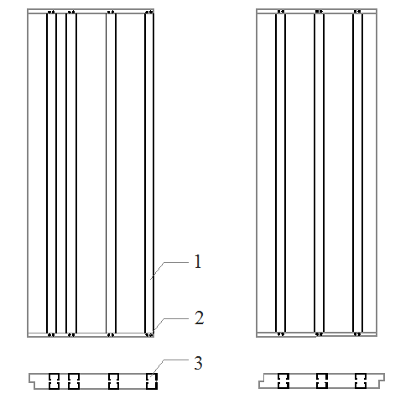
a）端部标准板 b）中部标准板
图8.2.3墙体标准板骨架构成
1—钢立柱；2—自攻螺钉；3—U型连系梁
8.2.4 根据《低层冷弯薄壁型钢房屋建筑技术规程》JGJ227的计算结果，墙板高度小于3.6m时，墙板骨架按本条的最小要求能满足承载力要求。当墙板高度大于3.6m时，需按《低层冷弯薄壁型钢房屋建筑技术规程》JGJ227计算墙板骨架。
8.2.5 本条规定了墙板骨架的构成，采用角钢和连接钢板，将竖向立柱连接成墙板骨架。
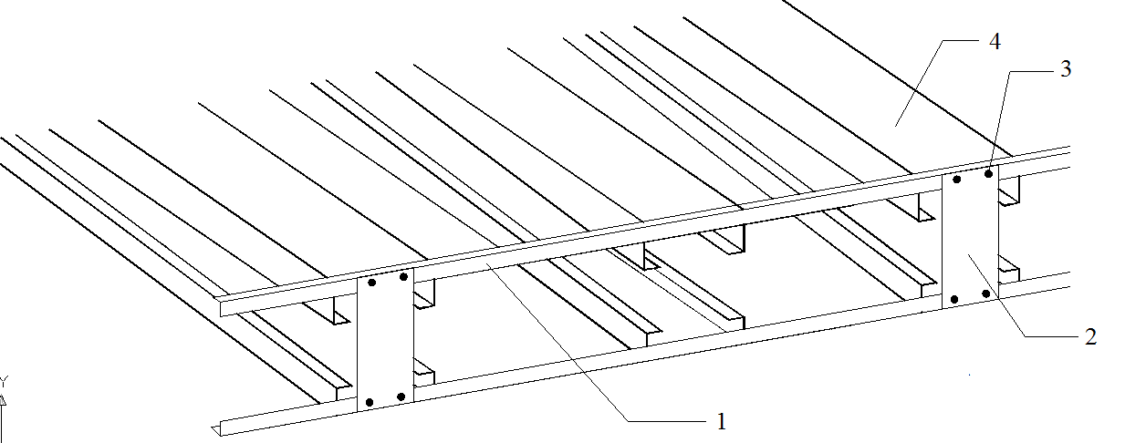
图8.2.5钢塑墙板骨架
1—角钢；2—连接钢板；3—自攻螺钉；4—C型钢梁

8.3 构件检验
8.3.1模塑钢骨架墙板外观质量采用自然光线下目测方法检验。标准板的接缝采用楔口搭接时，楔口应该整齐，尺寸规则。
8.3.2 模塑钢骨架墙板的尺寸允许偏差限制。
8.3.3模塑钢骨架墙板的耐火极限、燃烧性能、导热系数、隔声均指的是墙板两侧未抹砂浆或面板材料的裸墙板的性能指标。

9 建筑施工

9.1 一般规定
9.1.1本条规定了装配式模塑钢骨架墙板墙房屋施工前应完成施工组织设计、施工方案、安全方案、环境保护方案等技术文件的编制，并按规定审批，以规范项目管理，确保安全施工、文明施工。
施工组织设计一般包括编制依据、工程概况、资源配置、进度计划、施工总平面布置、主要施工方案、施工质量保证措施、安全保证措施及应急预案、文明施工及环境保护措施、季节性施工措施、夜间施工措施等内容，也可以根据工程项目的具体情况对施工组织设计的编制内容进行取舍。
编制专门的施工安全专项方案，以减少现场安全事故，规定现场安全生产要求。现场安全主要包括结构安全、设备安全、人员安全和用火用电安全等。可参照的标准有《建筑机械使用安全技术规程》JGJ 33、《施工现场临时用电安全技术规范》JGJ 46、《建筑施工安全检查标准》JGJ 59、《建设工程施工现场环境与卫生标准》JGJ 146等。
9.1.2装配式模塑钢骨架墙板墙房屋施工期间，使用的机具和工具必须进行定期检验，保证达到使用要求的性能及各项指标。
9.1.3装配式模塑钢骨架墙板墙房屋施工应配备相关专业技术人员，施工前应对相关人员进行专业培训和技术交底。
9.1.4施工单位应核查部品部件的出厂检验和型式检验报告，并进行现场见证取样，合格后方可使用。

9.2基础工程
9.2.2 基础轴线必须复核准确，预埋件埋置的部位也必须复核准确，以免造成墙板安装误差。钢柱下预埋铁应与基础标高齐平，是为了方便墙板安装。
9.2.3做好水电等所有预埋，并在预埋后标记位置，方便以后施工。

9.3主体结构
9.3.1模塑钢骨架墙板按图纸编号现场堆放，便于施工安装。堆放时梁端及中央垫起的目的是防水防潮防污物。
9.3.2基础顶面要求平整，采用用水泥砂浆找平，找平层应掺防潮粉，用红外水平仪检查基础顶面的平整度。
9.3.4每一块墙板安装之后，都使用水平尺靠量检查墙板垂直度，当遇到板材不适的问题，例如某角突出，上宽下窄等，应使用角磨机修平之后再安装。必要时，可去除板材底部L形钢，再行切割，随后再安装上L 型钢。
9.3.5钢塑墙板的临时支撑或临时固定措施，应在施工方案中详细做出规定。
9.3.6采用压型钢板-混凝土组合楼板时，其施工应符合《钢-混凝土组合结构施工规范》 GB50901的规定；采用其它形式楼盖系统和冷弯薄壁型钢屋盖系统时，其施工应符合《低层冷弯薄壁型钢房屋建筑技术规程》JGJ227等有关规定。

9.4 设备管线
9.4.1在结构构件加工制作阶段，应将各专业、各工种所需的预留孔洞、预埋件等设置完成，避免在施工现场进行剔凿、切割，伤及构件，影响质量及观感。
9.4.2采用压型钢板-混凝土组合楼板时，管线宜设置在现浇混凝土楼板内。
9.4.3不宜在施工现场在冷弯薄壁型钢构件上开孔。
9.4.4插座若在墙的上部，在墙面垂直向上开槽，至墙的顶部安装装饰角线的安装线内；插座若在墙的下部，垂直向下开槽至安装踢脚板的底部。开槽深度应一致，应先在墙面弹出控制线后，再用电热刀开槽。
9.4.5盒与电线管相接时使用锁母，确保牢固。线管必须内嵌入墙体，用发泡胶密实填充。
9.4.6 本条为防止漏电带来危险。

9.5 装饰工程
9.5.3 外墙外装饰面采用钢丝网水泥砂浆时，其工艺流程为：挂0.5mm 钢丝网→水泥浆拉毛→抹15mm 水泥砂浆→挂耐碱玻璃纤维网（网格布）→抹抗裂砂浆→基层修补、清扫处理→填补缝隙→第一遍腻子打底找平→打磨→第二遍腻子打底找平→打磨→第一遍涂料粉刷→细部处理→第二遍涂料粉刷→检查验收→涂料清理→验收。
9.5.4 墙体饰面板是墙体传递水平荷载的基本组件，饰面板四周应采用自攻螺丝与模塑钢骨架墙板内立柱应牢固连接，自攻螺钉的分布应符合设计图纸要求。
9.5.5 为了提高墙体的耐火极限，通常内墙或外墙内侧采用两层面板，第一层采用采用硅酸钙板，第二层采用纸面石膏板。第一层采用采用硅酸钙板与墙体轻钢龙骨一起传递水平荷载，该板应按设计要求与墙板龙骨连接牢固。
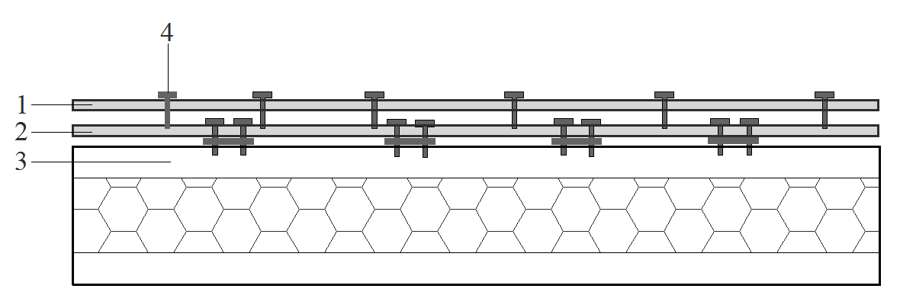
图9.5.5 内墙或外墙内侧面板与墙板龙骨连接
1—石膏板；2—硅酸钙板；3—墙体龙骨；4—自攻螺钉
9.5.6本条主要保证结构板材和冷弯薄壁型钢的连接质量，螺钉头如果沉入板材中的尺寸超过1 mm，则可能对板材局部造成损坏，外表上看螺钉依然和板材连接，实际上和螺钉接触的板材可能己经被局部压坏或破裂，螺钉和板材处于“分离”状态。
9.5.7吊顶的轻钢龙骨与主体结构的连接应符合设计要求，吊顶内设置的轻质材料起保温隔热隔声的作用，应在安装饰面板之前检查是否填充密实并满足设计要求，吊顶内管线预留是否正确。
9.5.8门窗框与墙板的连接件的数量、位置和连接方法，按设计要求进行施工。门窗框与墙体间的缝隙一般采用发泡胶填嵌饱满密实，立即将表面刮平。
9.5.9闭水试验的蓄水深度为30~40mm，蓄水24小时后，观察楼下楼顶有无漏水现象，无漏水现象视为合格。

10 质量验收

10.1 一般规定
10.1.1 低层装配式模塑钢骨架墙板墙建筑体量较小，可将一栋房屋划分为一个单位工程。分部工程、分项工程和检验批的划分可按照《建筑工程施工质量验收统一标准》GB 50300进行。分项工程的质量要求，本规程对装配式模塑钢骨架墙板墙体系统做了规定，其它分项工程和检验批参照现行标准。地基与基础工程参照《建筑地基基础工程施工质量验收规范》GB50202，主体结构的型钢框架及冷弯薄壁型钢楼盖、屋盖参照《钢结构工程施工质量验收规范》GB 50205和《低层冷弯薄壁型钢房屋建筑技术规程》JGJ227，主体结构的压型钢板-混凝土组合楼板参照《钢-混凝土组合结构施工规范》 GB50901，装饰工程参照《建筑装饰装修工程质量验收规范》GB 50210，屋面工程参照《屋面工程质量验收规范》GB50207，建筑给水排水工程参照《建筑给水排水及采暖工程施工质量验收规范》GB50242，建筑电气工程参照《建筑电气工程施工质量验收规范》GB 50303 ，建筑节能参照《建筑节能工程施工质量验收规范》GB50411。
10.1.2许多部品部件的生产来自多种行业，应分别符合机械、建筑、建材、电工、林产、化工、家具、家电等行业标准，有的还应取得技术质量监督局的认定，或第三方认证。组成建筑系统后某些性能和安装状态还要同时满足有关建筑标准，所以在验收时对这样的部品部件还要查验有关产品文件。
10.1.3模塑钢骨架墙板制作和安装的深化设计图应经工程设计单位审查认可。
10.1.5 单位工程质量验收应按现行国家标准《建筑工程施工质量验收统一标准》GB 50300的规定执行，单位(子单位)工程质量验收合格应符合下列规定：
1 所含分部(子分部)工程的质量均应验收合格。
2 质量控制资料应完整。
3 所含分部工程中有关安全、节能、环境保护和主要使用功能的检验资料应完整。
4 主要使用功能的抽查结果应符合相关专业验收规范的规定。
5 观感质量应符合要求。

10.2模塑钢骨架墙板墙体

Ⅰ主控项目
10.2.1进场验收记录包括对出厂检验报告和型式检验报告的审查以及现场外观检查记录。
10.2.3~10.2.4 模塑钢骨架墙板的连接采用自攻螺丝连接，连接片的尺寸、螺丝的数量和部位应符合设计图纸要求，并满足国家标准《钢结构工程施工质量验收规范》GB 50205的规定。

Ⅱ 一般项目
10.2.5检验方法也可以采用红外水平仪检查。

